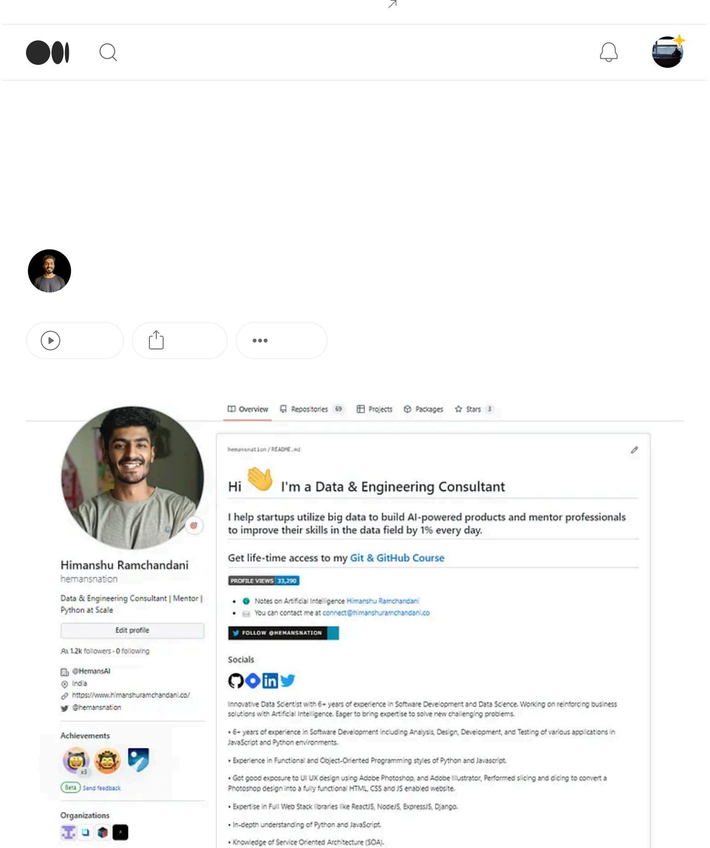[Abrir en la aplicación](https://rsci.app.link/?%24canonical_url=https%3A%2F%2Fmedium.com%2Fp%2F925ab41371aa&%7Efeature=LiOpenInAppButton&%7Echannel=ShowPostUnderUser&source=---two_column_layout_nav----------------------------------)

Buscar

# Crea un impresionante perfil de GitHub con 9 sencillos

Pasos y herramientas en ciencia de datos y software. campo

##### [Himanshu Ramchandani](https://medium.com/%40hemansnation?source=post_page-----925ab41371aa--------------------------------) Seguir

Lectura de 4 minutos 7 de marzo de 2023

Escuchar Compartir

Más

Perfil de GitHub de Himanshu Ramchandani

### Descripción de los repositorios Cada vez

que cree un repositorio, asegúrese de agregarle una descripción y documentación adecuadas.

Cuando alguien visite su perfil, verá los 4 repositorios principales, debe haber una descripción de cada uno.

1. Léame del perfil. archivo md

Cuando alguien visite tu perfil, asegúrate de ver todas las cosas que has hecho hasta ahora, como mostramos en nuestro currículum.

Perfil

### Para hacer eso, cree un repositorio con el mismo nombre que su nombre de usuario> agregue un archivo Léame allí y coloque todo el contenido de su currículum en él.

##### Al hacer esto, su perfil ahora tendrá su página de inicio personal.

Utilice esta herramienta

[PerfilMe.dev](https://www.profileme.dev/?source=post_page-----925ab41371aa--------------------------------)

[Muestra tus habilidades, experiencia y proyectos. ¡Genera rebajas](https://www.profileme.dev/?source=post_page-----925ab41371aa--------------------------------) para tu perfil con solo unos pocos clics! Seleccionar de...

[www.profileme.dev](https://www.profileme.dev/?source=post_page-----925ab41371aa--------------------------------)

1. El titular

##### El título sobre ti debe tener 3 partes:

Palabras clave

Habilidades

##### Propuesta de valor centrada en resultados

Ejemplo:

##### Científico de datos | Python SQL | Ayude a las empresas a tomar decisiones basadas en datos y crear productos de datos basados en IA.

Puedes analizar tu rumbo con esta herramienta:

[Escriba mejores titulares: analizador de titulares de CoSchedule](https://coschedule.com/headline-analyzer?source=post_page-----925ab41371aa--------------------------------)

[El analizador de titulares que calificará la calidad general de sus titulares](https://coschedule.com/headline-analyzer?source=post_page-----925ab41371aa--------------------------------) y calificará su capacidad para generar acciones compartidas en redes sociales...

[coschedule.com](https://coschedule.com/headline-analyzer?source=post_page-----925ab41371aa--------------------------------)

##### Inspírate Usa el mío para comenzar con tu perfil de GitHub.

Envíame un mensaje privado si tienes alguna duda o necesitas ayuda.

[hemansnación ­ Descripción general](https://github.com/hemansnation?source=post_page-----925ab41371aa--------------------------------)

[Científico de datos innovador con más de 6 años de experiencia en](https://github.com/hemansnation?source=post_page-----925ab41371aa--------------------------------) desarrollo de software y ciencia de datos. Trabajando para reforzar...

[github.com](https://github.com/hemansnation?source=post_page-----925ab41371aa--------------------------------)

1. Acerca de la sección

Una gran sección acerca de contiene 3 partes principalmente:

Un párrafo que incluye su trabajo, años de experiencia y el valor que aporta.

Tus proyectos con casos de uso al detalle.

Llamado a la acción (CTA) para que las personas puedan conectarse contigo. Añade tu correo electrónico o datos de contacto. Como esto:

### Cree proyectos valiosos. Un buen código es para establecer contactos.

Codifique con regularidad y resuelva preguntas basadas en algoritmos.

Le permitirá mostrar el valor en sus propias palabras.

Construir → Implementar → Obtener casos de uso

### Contribuya al código abierto. Contribuya

y documente su trabajo. Esto no solo lo ayuda a mejorar sus habilidades y crear una cartera sólida,

### sino que también muestra a los empleadores y colaboradores potenciales que participa activamente en la comunidad de desarrolladores.

¿Cómo hacer tu primera contribución? Mira esto:

GitHub ­ primeras contribuciones/primeras contribuciones: Ayude a los principiantes a contribuir al código abierto...

[Este proyecto tiene como objetivo simplificar y guiar la forma en que los principiantes hacen su primera contribución. Si estás buscando hacer…](https://github.com/firstcontributions/first-contributions?source=post_page-----925ab41371aa--------------------------------)

[github.com](https://github.com/firstcontributions/first-contributions?source=post_page-----925ab41371aa--------------------------------)

##### Actualiza y comparte tu trabajo periódicamente. Debes

actualizar periódicamente tu perfil con nuevos proyectos y experiencias. Esto le ayudará a mantenerse visible y activo dentro de la comunidad de GitHub.

Comparte tus repositorios con otros desarrolladores de la comunidad, que pueden ser en Linkedin, Twitter, grupos de Whatsapp, etc.

##### Recientemente obtuve 40LPA a través de mi perfil de GitHub:



[Recibí una oferta de 40LPA a través de mi perfil de GitHub | Aquí hay algunos](https://medium.com/%40hemansnation/i-got-a-40lpa-offer-through-my-github-profile-here-are-some-actionable-steps-you-can-follow-81e47112d62f?source=post_page-----925ab41371aa--------------------------------) pasos prácticos que puedes seguir.

[Como profesional de datos, sabía que mi perfil de GitHub era crucial para](https://medium.com/%40hemansnation/i-got-a-40lpa-offer-through-my-github-profile-here-are-some-actionable-steps-you-can-follow-81e47112d62f?source=post_page-----925ab41371aa--------------------------------) mostrar mis habilidades y experiencia al potencial...

[medio.com](https://medium.com/%40hemansnation/i-got-a-40lpa-offer-through-my-github-profile-here-are-some-actionable-steps-you-can-follow-81e47112d62f?source=post_page-----925ab41371aa--------------------------------)

Hoja de ruta GRATUITA de análisis de datos

[Hoja de ruta del analista de datos: creación de perfiles y proyectos de cartera](https://god-level-python.notion.site/Data-Analyst-Roadmap-Building-Profile-Portfolio-Projects-ec381aac7a9944e2a529e281c0d2aaf8?source=post_page-----925ab41371aa--------------------------------)

[Esta hoja de ruta contiene 8 capítulos que se pueden completar en 8](https://god-level-python.notion.site/Data-Analyst-Roadmap-Building-Profile-Portfolio-Projects-ec381aac7a9944e2a529e281c0d2aaf8?source=post_page-----925ab41371aa--------------------------------) semanas, ya sea que sea un novato en el campo o un...

[dios­nivel­python.notion.site](https://god-level-python.notion.site/Data-Analyst-Roadmap-Building-Profile-Portfolio-Projects-ec381aac7a9944e2a529e281c0d2aaf8?source=post_page-----925ab41371aa--------------------------------)

Lista de reproducción de YouTube de Python para principiantes:



[1 | ¿Cómo funciona la declaración impresa en Python?](https://www.youtube.com/watch?list=PLMk98arLoBfq2B6_EJb3dG2wAXQtd4dSN&v=O9VngcobHhk)

Gorjeo

### [JavaScript no está disponible.](https://twitter.com/hemansnation?source=post_page-----925ab41371aa--------------------------------)

#### [Editar Descripción](https://twitter.com/hemansnation?source=post_page-----925ab41371aa--------------------------------)

[twitter.com](https://twitter.com/hemansnation?source=post_page-----925ab41371aa--------------------------------)

## Notas sobre datos, productos e IA ­ Boletín:

[Regístrate | LinkedIn](https://www.linkedin.com/build-relation/newsletter-follow?entityUrn=7014799989251956736&source=post_page-----925ab41371aa--------------------------------)

[Más de 500 millones de miembros | Gestiona tu identidad profesional. Construya e](https://www.linkedin.com/build-relation/newsletter-follow?entityUrn=7014799989251956736&source=post_page-----925ab41371aa--------------------------------) interactúe con su red profesional. Acceso…

[www.linkedin.com](https://www.linkedin.com/build-relation/newsletter-follow?entityUrn=7014799989251956736&source=post_page-----925ab41371aa--------------------------------)

## Telegrama

[Recursos de inteligencia artificial para aprendizaje automático y ciencia de datos](https://t.me/%2BsREuRiFssMo4YWJl?source=post_page-----925ab41371aa--------------------------------)

[Recursos de inteligencia artificial de aprendizaje automático de ciencia de datos 2680 miembros, 136 pautas de MasterDexter en línea No comparta información personal o](https://t.me/%2BsREuRiFssMo4YWJl?source=post_page-----925ab41371aa--------------------------------) privada...

[t.yo](https://t.me/%2BsREuRiFssMo4YWJl?source=post_page-----925ab41371aa--------------------------------)

Trabajos de IA Grupo de LinkedIn

[Regístrate | LinkedIn](https://www.linkedin.com/groups/12540639/?source=post_page-----925ab41371aa--------------------------------)

[Más de 500 millones de miembros | Gestiona tu identidad profesional. construir y](https://www.linkedin.com/groups/12540639/?source=post_page-----925ab41371aa--------------------------------) interactúe con su red profesional. Acceso…

[www.linkedin.com](https://www.linkedin.com/groups/12540639/?source=post_page-----925ab41371aa--------------------------------)

¡Eso es un envoltorio!

¿Estás interesado en estos temas?

Python Aprendizaje automático Ciencia de datos Ingeniería de datos

Problemas comerciales de PNL de visión por computadora

Siga [a Himanshu Ramchandani](https://www.linkedin.com/in/hemansnation?miniProfileUrn=urn%3Ali%3Afs_miniProfile%3AACoAABzyuP8BZ861xo7hK7kFOr4VW1uB6OKEniE) y obtenga contenido fantástico en el campo de datos.

[GitHub](https://medium.com/tag/github?source=post_page-----925ab41371aa---------------github-----------------)

[Ciencia de los datos](https://medium.com/tag/data-science?source=post_page-----925ab41371aa---------------data_science-----------------)

[Crecimiento personal](https://medium.com/tag/personal-growth?source=post_page-----925ab41371aa---------------personal_growth-----------------)

### [Marca personal](https://medium.com/tag/personal-branding?source=post_page-----925ab41371aa---------------personal_branding-----------------)

[Desarrollo de software](https://medium.com/tag/software-development?source=post_page-----925ab41371aa---------------software_development-----------------)

Seguir

### [Escrito por Himanshu Ramchandani](https://medium.com/%40hemansnation?source=post_page-----925ab41371aa--------------------------------)

[1,3K seguidores](https://medium.com/%40hemansnation/followers?source=post_page-----925ab41371aa--------------------------------)

Asesor de IA y consultor de estrategia de datos • Creación de productos de IA • Ayuda a los líderes de la industria a multiplicar por 10 su IA

### experiencia • Documentar el proceso



Más de Himanshu Ramchandani

[Himanshu Ramchandani](https://medium.com/%40hemansnation?source=author_recirc-----925ab41371aa----0---------------------5cba876e_a9e4_4d60_b99a_fdb44cb7731d-------)

[El secreto de Python para ordenar grandes conjuntos de datos sin esfuerzo](https://medium.com/%40hemansnation/python-secret-to-effortlessly-sorting-large-datasets-6e298becab31?source=author_recirc-----925ab41371aa----0---------------------5cba876e_a9e4_4d60_b99a_fdb44cb7731d-------)

[La clasificación es una operación fundamental en informática y análisis de datos, y se convierte en](https://medium.com/%40hemansnation/python-secret-to-effortlessly-sorting-large-datasets-6e298becab31?source=author_recirc-----925ab41371aa----0---------------------5cba876e_a9e4_4d60_b99a_fdb44cb7731d-------) Especialmente importante cuando se trata de grandes...

Lectura de 3 minutos 6 de mayo de 2023

62 [1](https://medium.com/%40hemansnation/python-secret-to-effortlessly-sorting-large-datasets-6e298becab31?responsesOpen=true&sortBy=REVERSE_CHRON&source=author_recirc-----925ab41371aa----0---------------------5cba876e_a9e4_4d60_b99a_fdb44cb7731d-------)

[Himanshu Ramchandani](https://medium.com/%40hemansnation?source=author_recirc-----925ab41371aa----1---------------------5cba876e_a9e4_4d60_b99a_fdb44cb7731d-------)

[Hoja de ruta de matemáticas de aprendizaje automático: ¿cuánta matemática se requiere?](https://medium.com/%40hemansnation/machine-learning-mathematics-roadmap-how-much-math-is-required-a42d2c4799f2?source=author_recirc-----925ab41371aa----1---------------------5cba876e_a9e4_4d60_b99a_fdb44cb7731d-------)

[Álgebra Lineal, Estadística, Probabilidad, Funciones Objetivo, Regularización, Teoría de la Información,](https://medium.com/%40hemansnation/machine-learning-mathematics-roadmap-how-much-math-is-required-a42d2c4799f2?source=author_recirc-----925ab41371aa----1---------------------5cba876e_a9e4_4d60_b99a_fdb44cb7731d-------) Optimización, Distribución

Lectura de 5 minutos 21 de agosto de 2023

78 [1](https://medium.com/%40hemansnation/machine-learning-mathematics-roadmap-how-much-math-is-required-a42d2c4799f2?responsesOpen=true&sortBy=REVERSE_CHRON&source=author_recirc-----925ab41371aa----1---------------------5cba876e_a9e4_4d60_b99a_fdb44cb7731d-------)

[Himanshu Ramchandani](https://medium.com/%40hemansnation?source=author_recirc-----925ab41371aa----2---------------------5cba876e_a9e4_4d60_b99a_fdb44cb7731d-------)

[11 proyectos que un analista de datos debe desarrollar para el ámbito financiero como](https://medium.com/%40hemansnation/11-projects-a-data-analyst-should-build-for-the-finance-domain-as-a-fresher-58bf402823cb?source=author_recirc-----925ab41371aa----2---------------------5cba876e_a9e4_4d60_b99a_fdb44cb7731d-------) Novato

[Lista de proyectos junto con recursos para incorporar a su cartera en el ámbito financiero.](https://medium.com/%40hemansnation/11-projects-a-data-analyst-should-build-for-the-finance-domain-as-a-fresher-58bf402823cb?source=author_recirc-----925ab41371aa----2---------------------5cba876e_a9e4_4d60_b99a_fdb44cb7731d-------)

Lectura de 4 minutos 12 de marzo de 2023

96 [2](https://medium.com/%40hemansnation/11-projects-a-data-analyst-should-build-for-the-finance-domain-as-a-fresher-58bf402823cb?responsesOpen=true&sortBy=REVERSE_CHRON&source=author_recirc-----925ab41371aa----2---------------------5cba876e_a9e4_4d60_b99a_fdb44cb7731d-------)

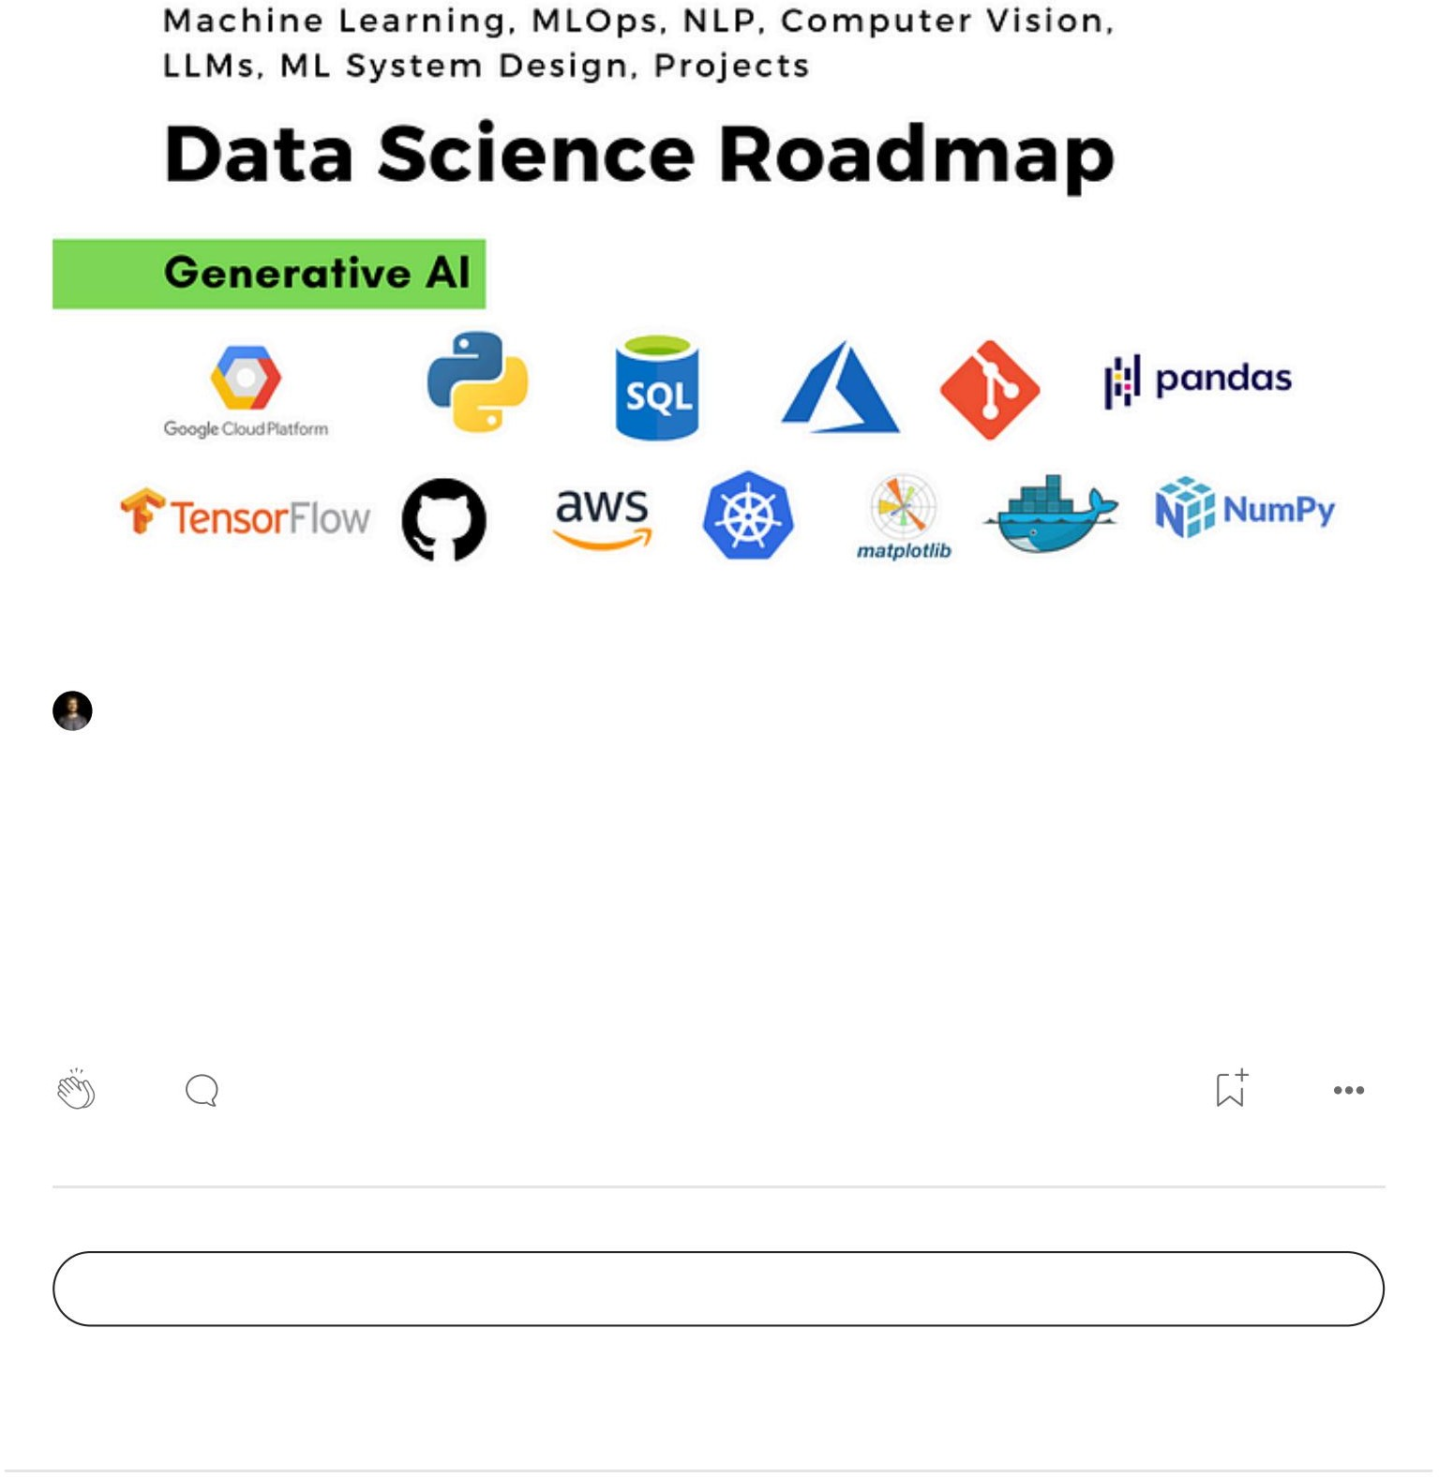[Himanshu Ramchandani](https://medium.com/%40hemansnation?source=author_recirc-----925ab41371aa----3---------------------5cba876e_a9e4_4d60_b99a_fdb44cb7731d-------)

[Hoja de ruta, recursos y cohorte en vivo de IA generativa de aprendizaje automático de ciencia de datos 2024](https://medium.com/%40hemansnation/data-science-ml-generative-ai-roadmap-resources-live-cohort-2024-ca483b4cc295?source=author_recirc-----925ab41371aa----3---------------------5cba876e_a9e4_4d60_b99a_fdb44cb7731d-------)

[Esta plantilla de nociones contiene: notas, blogs, enlaces a recursos, temas a tratar, currículum](https://medium.com/%40hemansnation/data-science-ml-generative-ai-roadmap-resources-live-cohort-2024-ca483b4cc295?source=author_recirc-----925ab41371aa----3---------------------5cba876e_a9e4_4d60_b99a_fdb44cb7731d-------) construcción ­ construcción de cartera ­ entrevista…

Lectura de 1 minuto 6 de enero de 2024

sesenta y cinco [1](https://medium.com/%40hemansnation/data-science-ml-generative-ai-roadmap-resources-live-cohort-2024-ca483b4cc295?responsesOpen=true&sortBy=REVERSE_CHRON&source=author_recirc-----925ab41371aa----3---------------------5cba876e_a9e4_4d60_b99a_fdb44cb7731d-------)

Recomendado desde Medio

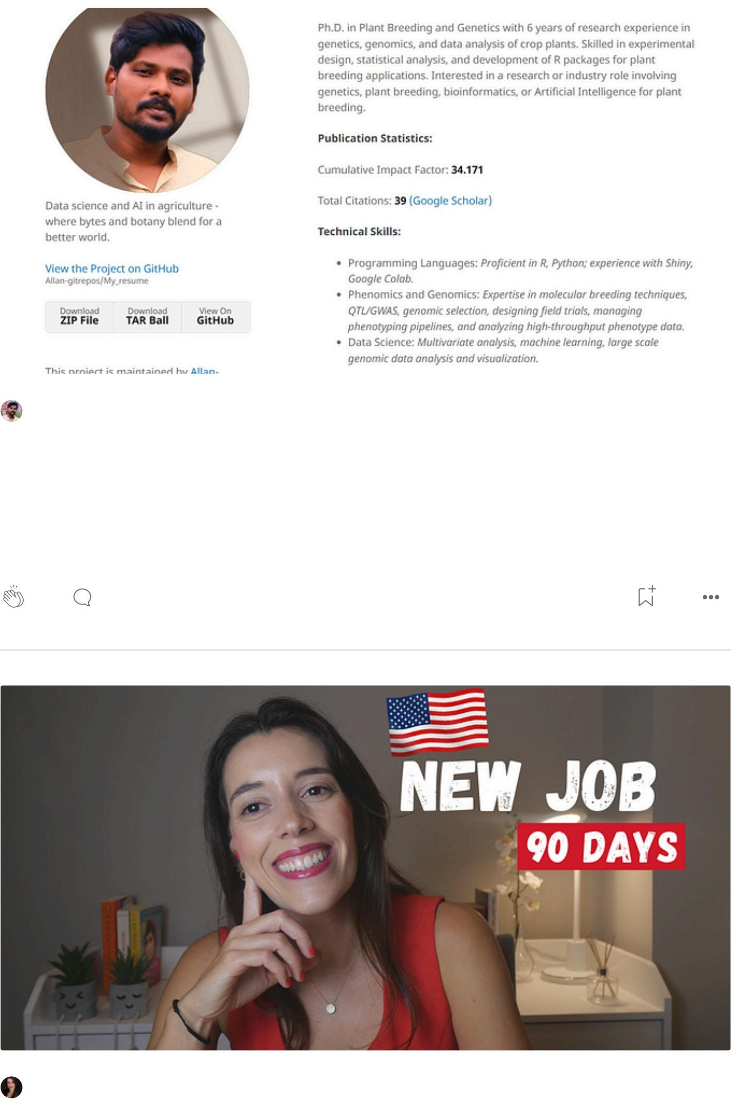

[Allan Víctor](https://medium.com/%40victorallan?source=read_next_recirc-----925ab41371aa----0---------------------29225b99_4833_4cd1_94ab_2dc4a7110dc3-------)

[La forma "más sencilla" de crear un portafolio, CV o currículum impresionante con](https://medium.com/%40victorallan/building-an-impressive-portfolio-cv-or-resume-with-github-pages-a24cc2d8f376?source=read_next_recirc-----925ab41371aa----0---------------------29225b99_4833_4cd1_94ab_2dc4a7110dc3-------) Páginas de GitHub

[Visita para utilizar el código de mi CV: Plant Breeder & Data analista | Allan V. (allan­gitrepos.github.io)](https://medium.com/%40victorallan/building-an-impressive-portfolio-cv-or-resume-with-github-pages-a24cc2d8f376?source=read_next_recirc-----925ab41371aa----0---------------------29225b99_4833_4cd1_94ab_2dc4a7110dc3-------)

Lectura de 6 minutos 2 de diciembre de 2023

66 [1](https://medium.com/%40victorallan/building-an-impressive-portfolio-cv-or-resume-with-github-pages-a24cc2d8f376?responsesOpen=true&sortBy=REVERSE_CHRON&source=read_next_recirc-----925ab41371aa----0---------------------29225b99_4833_4cd1_94ab_2dc4a7110dc3-------)

##### [Daniela Matinho](https://medium.com/%40danielamatinho?source=read_next_recirc-----925ab41371aa----1---------------------29225b99_4833_4cd1_94ab_2dc4a7110dc3-------) [Meunjeres en Tecnología](https://medium.com/womenintechnology?source=read_next_recirc-----925ab41371aa----1---------------------29225b99_4833_4cd1_94ab_2dc4a7110dc3-------)

##### [En el panorama en constante evolución de la industria tecnológica, más de 200.000 personas se enfrentaron a la desafiante realidad de ser despedidos en 2023, ya que...](https://medium.com/womenintechnology/how-i-found-a-job-in-90-days-774e495e3225?source=read_next_recirc-----925ab41371aa----1---------------------29225b99_4833_4cd1_94ab_2dc4a7110dc3-------)

Lectura de 6 minutos 24 de octubre de 2023

31

Liza

[Modelado predictivo con Python](https://medium.com/%40ben.putney/list/predictive-modeling-w-python-e3668ea008e1?source=read_next_recirc-----925ab41371aa--------------------------------)

20 historias ∙ 1117 guardados

[Codificación y desarrollo](https://medium.com/%40jscribes/list/coding-development-e360d380bb82?source=read_next_recirc-----925ab41371aa--------------------------------)

11 historias ∙ 573 guardados

###### [Conocimientos generales de codificación](https://eddiebarth.medium.com/list/general-coding-knowledge-f2d429d4f0cd?source=read_next_recirc-----925ab41371aa--------------------------------)

20 historias ∙ 1137 guardados

###### [Historias que le ayudarán a crecer como desarrollador de software](https://medium.com/%40MediumStaff/list/stories-to-help-you-grow-as-a-software-developer-b1d913188c20?source=read_next_recirc-----925ab41371aa--------------------------------)

19 historias ∙ 994 guardados

###### [ILUMINACIÓenN](https://medium.com/illumination?source=read_next_recirc-----925ab41371aa----0---------------------29225b99_4833_4cd1_94ab_2dc4a7110dc3-------) [Suraj Jha](https://medium.com/%40suraj_jha?source=read_next_recirc-----925ab41371aa----0---------------------29225b99_4833_4cd1_94ab_2dc4a7110dc3-------)

[Cinco actividades secundarias rentables para los científicos de datos](https://medium.com/illumination/5-profitable-side-hustles-for-data-scientists-47960726a03c?source=read_next_recirc-----925ab41371aa----0---------------------29225b99_4833_4cd1_94ab_2dc4a7110dc3-------)

###### [Cómo desbloquear las oportunidades mejor pagadas más allá del horario de 9 a 5](https://medium.com/illumination/5-profitable-side-hustles-for-data-scientists-47960726a03c?source=read_next_recirc-----925ab41371aa----0---------------------29225b99_4833_4cd1_94ab_2dc4a7110dc3-------)

Lectura de 4 minutos 28 de diciembre de 2023

[https://medium.com/@hemansnation/construya­](https://medium.com/%40hemansnation/construya)un­impresionante­perfil­de­github­para­machine­learning­data­science­con­9­sencillos­pasos­y­herramientas­925ab413…

12/14

###### 72

[Hammad Hassan](https://medium.com/%40hammadhassan1?source=read_next_recirc-----925ab41371aa----1---------------------29225b99_4833_4cd1_94ab_2dc4a7110dc3-------)

###### [Probé Upwork durante 30 días](https://medium.com/%40hammadhassan1/i-tried-upwork-for-30-days-17239e75c6b1?source=read_next_recirc-----925ab41371aa----1---------------------29225b99_4833_4cd1_94ab_2dc4a7110dc3-------)

[Me reté a mí mismo a ganar $100 en el primer mes y resultó que gané más que eso.](https://medium.com/%40hammadhassan1/i-tried-upwork-for-30-days-17239e75c6b1?source=read_next_recirc-----925ab41371aa----1---------------------29225b99_4833_4cd1_94ab_2dc4a7110dc3-------)

* Lectura de 4 minutos ∙ 17 de febrero de 2024

###### 6.1K

[125](https://medium.com/%40hammadhassan1/i-tried-upwork-for-30-days-17239e75c6b1?responsesOpen=true&sortBy=REVERSE_CHRON&source=read_next_recirc-----925ab41371aa----1---------------------29225b99_4833_4cd1_94ab_2dc4a7110dc3-------)



[https://medium.com/@hemansnation/construya­](https://medium.com/%40hemansnation/construya)un­impresionante­perfil­github­para­machine­learning­data­science­con­9­sencillos­pasos­y­herramientas­925ab413… 13/14

[Paraíso de avellanas](https://medium.com/%40hazelparadise?source=read_next_recirc-----925ab41371aa----2---------------------29225b99_4833_4cd1_94ab_2dc4a7110dc3-------)

[Cómo creo ingresos pasivos sin dinero](https://medium.com/%40hazelparadise/how-i-create-passive-income-with-no-money-b9fc4ca219ba?source=read_next_recirc-----925ab41371aa----2---------------------29225b99_4833_4cd1_94ab_2dc4a7110dc3-------)

[Muchas formas de iniciar un ingreso pasivo hoy](https://medium.com/%40hazelparadise/how-i-create-passive-income-with-no-money-b9fc4ca219ba?source=read_next_recirc-----925ab41371aa----2---------------------29225b99_4833_4cd1_94ab_2dc4a7110dc3-------)

Lectura de 5 minutos 27 de marzo de 2024

##### 7.3K [172](https://medium.com/%40hazelparadise/how-i-create-passive-income-with-no-money-b9fc4ca219ba?responsesOpen=true&sortBy=REVERSE_CHRON&source=read_next_recirc-----925ab41371aa----2---------------------29225b99_4833_4cd1_94ab_2dc4a7110dc3-------)

[Benoit Ruiz](https://medium.com/%40ruizb?source=read_next_recirc-----925ab41371aa----3---------------------29225b99_4833_4cd1_94ab_2dc4a7110dc3-------) [Menejor Programación](https://medium.com/better-programming?source=read_next_recirc-----925ab41371aa----3---------------------29225b99_4833_4cd1_94ab_2dc4a7110dc3-------)

##### [Consejos de un ingeniero de software con 8 años de experiencia](https://medium.com/better-programming/advices-from-a-software-engineer-with-8-years-of-experience-8df5111d4d55?source=read_next_recirc-----925ab41371aa----3---------------------29225b99_4833_4cd1_94ab_2dc4a7110dc3-------) [Consejos prácticos para quienes quieren avanzar en su carrera](https://medium.com/better-programming/advices-from-a-software-engineer-with-8-years-of-experience-8df5111d4d55?source=read_next_recirc-----925ab41371aa----3---------------------29225b99_4833_4cd1_94ab_2dc4a7110dc3-------)

Lectura de 22 minutos 20 de marzo de 2023

###### 15,2K

[282](https://medium.com/better-programming/advices-from-a-software-engineer-with-8-years-of-experience-8df5111d4d55?responsesOpen=true&sortBy=REVERSE_CHRON&source=read_next_recirc-----925ab41371aa----3---------------------29225b99_4833_4cd1_94ab_2dc4a7110dc3-------)

##### [Ver más recomendaciones](https://medium.com/?source=post_page-----925ab41371aa--------------------------------)

[https://medium.com/@hemansnation/construya­](https://medium.com/%40hemansnation/construya)un­impresionante­perfil­github­para­machine­learning­data­science­con­9­sencillos­pasos­y­herramientas­925ab413…

14/14

[Abrir en la aplicación](https://rsci.app.link/?%24canonical_url=https%3A%2F%2Fmedium.com%2Fp%2F710c77d89d20&%7Efeature=LiOpenInAppButton&%7Echannel=ShowPostUnderCollection&source=---two_column_layout_nav----------------------------------)

Buscar

Historia exclusiva para miembros

Elaboración de un portafolio de ciencia de datos que Consígale una entrevista este 2024

Consejos para científicos de datos prometedores

[Andrés Vourakis](https://avourakis.medium.com/?source=post_page-----710c77d89d20--------------------------------) Seguir

Publicado en [Codificación para subir de nivel](https://levelup.gitconnected.com/?source=post_page-----710c77d89d20--------------------------------)

Lectura de 8 minutos 27 de febrero de 2024

Escuchar

Compartir

Más

Foto de [Jonas Leupe](https://unsplash.com/%40jonasleupe?utm_content=creditCopyText&utm_medium=referral&utm_source=unsplash) en [Unsplash](https://unsplash.com/photos/a-man-sitting-at-a-table-with-a-laptop-N-hamyOCFXw?utm_content=creditCopyText&utm_medium=referral&utm_source=unsplash)

#### Si ha estado prestando atención a los recientes desarrollos en la tecnología industria, es posible que hayas notado dos cosas:

https://levelup.gitconnected.com/crafting­a­data­science­portfolio­that­will­actually­get­you­an­interview­this­2024­710c77d89d20

1/17

Continuarán los despidos en el sector tecnológico

La ola masiva de despidos tecnológicos que hemos enfrentado desde el año pasado no muestra signos de desaceleración. Según Mark Zuckerberg, director ejecutivo de Meta:

Las empresas se están dando cuenta de que, si bien es doloroso, ser "más ágil" tiene beneficios.

Una carrera en ciencia de datos continúa ganando popularidad

Sin embargo, el panorama sigue pareciendo muy prometedor:

La Oficina de Estadísticas Laborales de EE. UU. proyecta un sólido crecimiento del empleo del 35 % para los científicos de datos de 2022 a 2032

¿Qué significa todo esto para los científicos de datos emergentes?

1. Las empresas están contratando con más cuidado
2. La competencia será feroz

Lamentablemente, su falta de experiencia laboral como científico de datos prometedor lo coloca en una situación muy difícil, lo que requiere que sea aún más estratégico si desea destacarse de la competencia.

Yo era un ex gerente de contratación que dirigía un equipo de ciencia de datos en una empresa de tecnología de tamaño mediano y puedo decirle con confianza que sus posibilidades de obtener una entrevista aumentan enormemente si puede mostrar de manera efectiva su experiencia práctica a través de una sólida base de datos. Portafolio científico.

Por eso hoy te voy a contar todo lo que necesitas para lograr precisamente eso.

Aquí está la agenda de hoy.

¿Qué constituye una cartera competitiva de ciencia de datos?

¿Cómo exhibe eficazmente su cartera?

Consejo adicional: llegar al 1% superior

# ¿Qué constituye una cartera competitiva de ciencia de datos?

Una cartera competitiva de ciencia de datos debe demostrar competencia en una amplia gama de áreas relevantes, como visualización de datos, modelado de datos avanzado, etc.

Después de todo, la ciencia de datos es un campo amplio.

Lo más importante es que debe ser un testimonio de su pasión por trabajar con datos.

Hay 4 áreas que debes cubrir en tu portafolio si deseas obtener una ventaja competitiva durante tu búsqueda de empleo:

1. ­ Visualización de datos

Una gran parte del trabajo de un científico de datos es actuar como defensor de la democratización de los datos y esto va más allá de simplemente crear visualizaciones bonitas.

Tu trabajo debe mostrar tu capacidad para hacer dos cosas:

* 1. Habilite la exploración de datos: cualquier persona, desde sus pares científicos de datos hasta sus Las partes interesadas en marketing deberían poder utilizar sus visualizaciones para extraer información e identificar áreas que requieren más investigación.
  2. Comunicar los hallazgos de manera efectiva: mediante el uso de los datos apropiados. visualizaciones, debería poder comunicar claramente sus hallazgos. Tenga en cuenta el énfasis en la palabra "apropiado", esa es la parte en la que necesita ser bueno.

No hay mejor manera de mostrarles a los empleadores potenciales que está listo para integrarse en sus equipos analíticos que mostrar su capacidad para trabajar con herramientas de BI.

Lo sé, existen muchas herramientas de BI: Tableau, Looker, Power BI, etc.

Mi consejo es que se familiarice con algunos de ellos, elija uno, tal vez el que utiliza la empresa que le interesa, y comience a crear paneles.

Mi granito de arena: le recomiendo que se registre para obtener una [cuenta pública de Tableau](https://www.tableau.com/community/public/get-started) y comience a crear paneles que luego podrá tener como parte de su cartera.

##### ­ Análisis de datos exploratorios (EDA)

Esta es una habilidad fundamental de cualquier buen científico de datos. Al incluir proyectos EDA independientes en su cartera, demuestra su competencia para convertir un conjunto de datos complejo en una historia

completa, una habilidad muy valorada en cualquier industria.

Como científico de datos, realizarás EDA con tanta frecuencia y con tanta frecuencia que se convertirá en algo natural, por lo que debes demostrar competencia en esta habilidad.

Mi granito de arena: busque un conjunto de datos que le interese explorar, [Kaggle.com](https://www.kaggle.com/datasets) es un buen lugar para ello, y comience a analizarlo y documentar su trabajo en un Jupyter Notebook. Aquí hay uno que hice hace un par

de años y para el cual escribí un [artículo en Medium.](https://medium.com/towards-data-science/analyzing-employee-reviews-google-vs-amazon-vs-apple-vs-microsoft-4dc3c036666b)

1. ­ Recopilación de datos

Casi nadie habla de esta área, ya que constantemente nos venden la idea de cuento de hadas de que lo único que

hacen los científicos de datos es construir modelos de datos predictivos o realizar análisis avanzados, pero esto no podría estar lejos de la verdad.

Como científico de datos, debe poseer una amplia gama de habilidades y es imprescindible tener algún tipo de experiencia con las complejidades de la recopilación de datos.

Esto puede presentarse de muchas formas: realizar llamadas API, recopilar datos mediante experimentación, web scraping, etc.

Mi granito de arena: una buena idea es encontrar un sitio web que tenga algunos datos interesantes que desee analizar y comenzar a extraerlos. Si necesitas algo de inspiración, aquí tienes un proyecto similar que hice

hace unos años y para el que escribí un [artículo en Medium.](https://medium.com/towards-data-science/web-scraping-mountain-weather-forecasts-using-python-and-a-raspberry-pi-f215fdf82c6b) Esto no solo mostrará sus habilidades con Python, sino que el web scraping seguirá siendo una habilidad muy relevante y buscada en 2024.

[Listo para contratar ciencia de datos: curso en línea](https://course.andresvourakis.com/ds-hire-ready?source=post_page-----710c77d89d20--------------------------------)

[Obtenga una ventaja competitiva durante su búsqueda de empleo y consiga un](https://course.andresvourakis.com/ds-hire-ready?source=post_page-----710c77d89d20--------------------------------) trabajo de datos rápidamente.

[curso.andresvorakis.com](https://course.andresvourakis.com/ds-hire-ready?source=post_page-----710c77d89d20--------------------------------)

1. ­ Modelado de datos avanzado

Ésta es con la que probablemente esté más familiarizado y, por una buena razón, es la única habilidad que hace que los científicos de datos sean tan valiosos.

Esto va más allá de la simple EDA. De hecho, los proyectos analíticos más avanzados comienzan con EDA para ayudarlo a obtener una comprensión básica del tipo de datos con los que está trabajando y luego pasa a aplicar algún tipo de modelo estadístico o de aprendizaje automático para extraer conocimientos más profundos o hacer predicciones.

##### Machine Translated by Google

23/4/24, 16:04

Elaboración de un portafolio de ciencia de datos que realmente le permitirá obtener una entrevista este 2024 | de Andrés Vourakis | febrero de 2024 | Elevar a mismo nivel...

#### Este es aquel en el que demuestras que no solo eres capaz de recopilar datos, hacer excelentes visualizaciones o realizar EDA mientras duermes, sino que puedes tomar todas esas habilidades y unirlas para responder preguntas difíciles que brindan un valor más profundo.

Mi granito de arena: una vez más, Kaggle.com es un buen recurso para inspirarse y encontrar conjuntos de datos, pero, sinceramente, aquí es donde puedes ser audaz y creativo. Probablemente desee realizar su trabajo técnico en un Jupyter Notebook o Google Collab, pero también sería de gran ayuda si lo combinara con un artículo técnico de alto nivel.

¿Cómo exhibe eficazmente su cartera?

#### Lo más importante que debe comprender es que todo el trabajo que dedicó a realizar los proyectos que recomendé anteriormente no significa nada para un reclutador o empleador potencial a menos que se muestren adecuadamente.

El error número uno que veo

#### Lo creas o no, el análisis es sólo la mitad del trabajo, comunicarlo eficazmente es la otra mitad.

No cometa este error común que he visto cometer a muchos solicitantes y que automáticamente los coloca en la pila de "rechazados".

#### No publique proyectos de ciencia de datos sin un documento que resuma sus hallazgos y explique su metodología. O JupyterNotebooks no estructurados sin un título, titulares y descripciones

adecuados para cada sección de su análisis.

#### No solo muestra una falta de habilidades organizativas, lo cual es un gran "no" para cualquier científico de datos, sino que también garantiza que su reclutador omitirá su solicitud porque no puede evaluar adecuadamente su trabajo.

1 – Alojar tu cartera

#### Necesita una ventanilla única para exhibir todo su trabajo. Un lugar donde un reclutador o gerente de contratación puede visitar sus proyectos de un vistazo y en detalle.

Estas son algunas de las mejores opciones que tienes:

#### 1. GitHub README.md: Esta es probablemente la opción más simple y básica, pero he visto a muchas personas hacer un muy buen trabajo al presentar su trabajo.

https://levelup.gitconnected.com/crafting­a­data­science­portfolio­that­will­actually­get­you­an­interview­this­2024­710c77d89d20 5/17

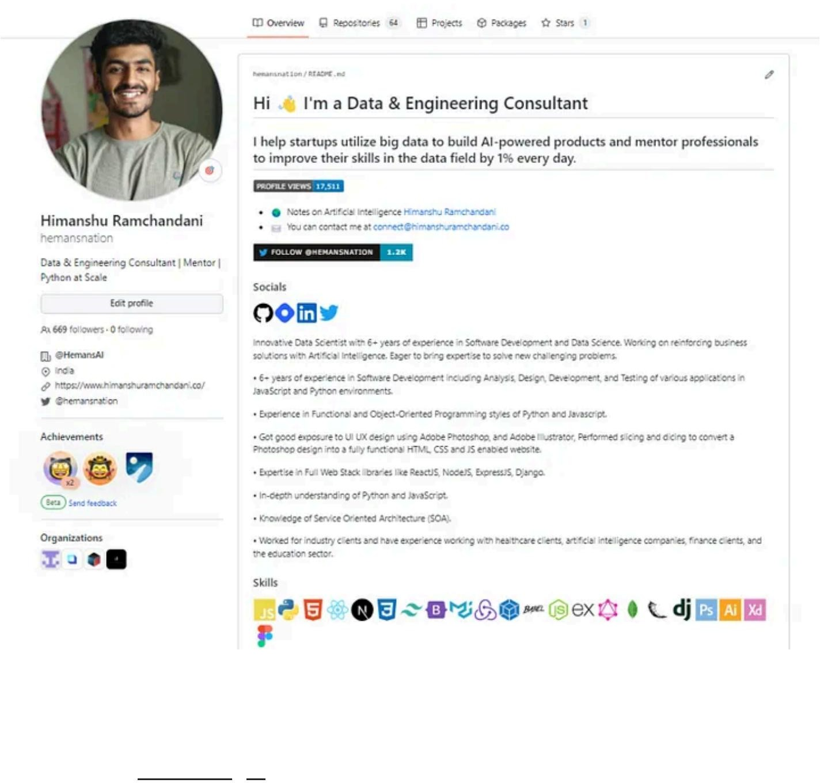

Currículum y portafolio de Himanshu Ramchandani GitHub README.md. Imagen del autor.

2. Sitio web personal: esto es lo que usé cuando comencé. Yo albergé mi

sitio web que utiliza [Github Pages ,](https://pages.github.com/) ya que es gratuito, y luego pagó por un nombre de dominio para

##### hacer que sea más fácil vincular y lucir más profesional.

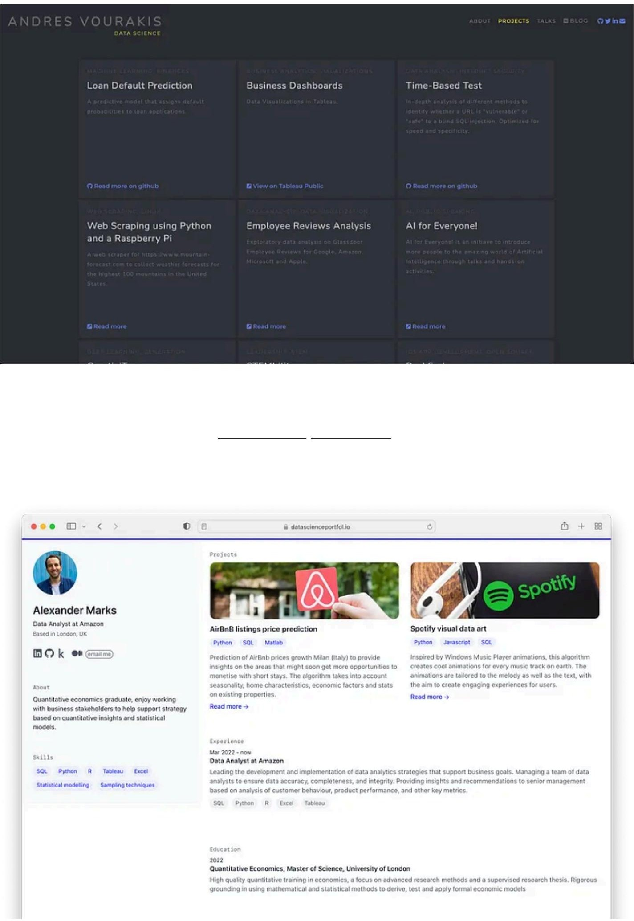

Mi antiguo portafolio como recién graduado. Alojado en mi sitio web personal. Imagen del autor.

#### Servicio de alojamiento de cartera: [datascienceportfolio.io](https://www.datascienceportfol.io/) parece una excelente opción gratuita aunque yo todavía no lo he probado.

Imagen de cartera de muestra de datascienceportfolio.io

##### Independientemente de la opción que elijas para mostrar tu trabajo, necesitarás un lugar para alojar tu código y tu mejor opción sin duda es GitHub. Allí alojarás:

* 1. Cuadernos Jupyter

##### Proyectos Python/R

* 1. Proyectos SQL

2: Dar una buena primera impresión

##### Ahora recuerde, lo más probable es que su cartera no sea lo primero que verá un reclutador o gerente de contratación.

Todo lo que esté incluido en tu solicitud de empleo es lo primero que mirarán, lo que significa que no puedes descuidar esta parte. Asegúrese de que estos dos estén listos para funcionar:

##### Tu perfil de LinkedIn: Aprovecha la sección de proyectos de tu LinkedIn para listar tus proyectos, pero no te olvides de la sección “Destacados”.

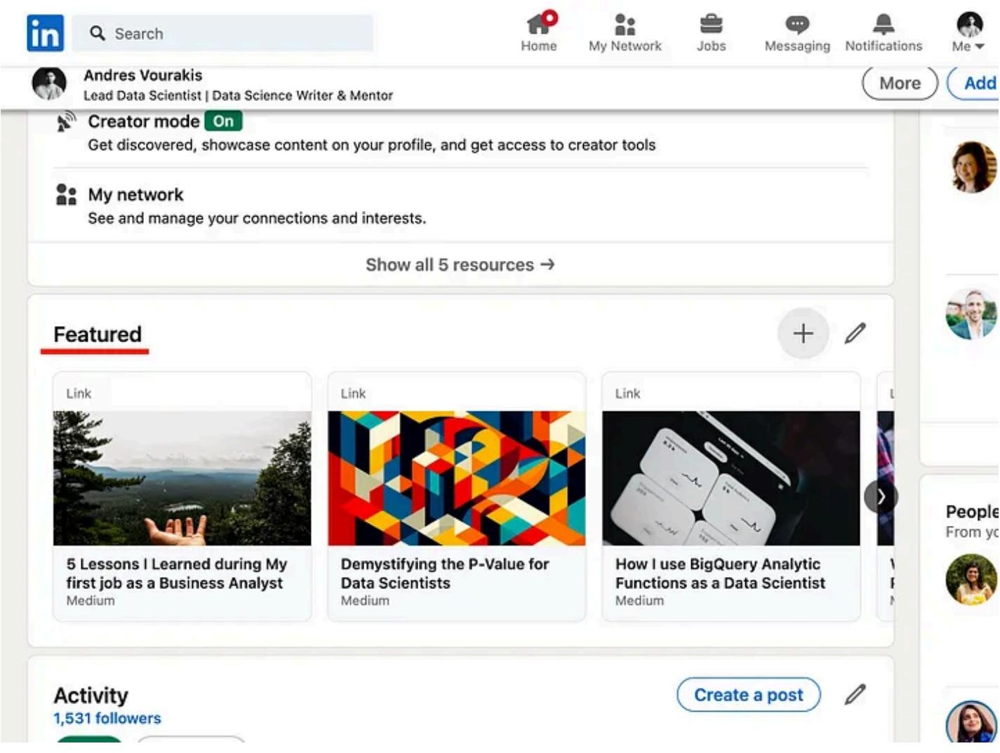

La sección "Destacados" en mi LinkedIn. Imagen del autor.

1. Su CV/Currículum: incluya un enlace a sus proyectos más relevantes para el trabajo que está solicitando, pero también incluya un enlace a todo su portafolio.

Incluyendo enlaces a proyectos y portafolio en CV. Imagen del autor.

### Consejo adicional: llegar al 1% superior.

Lo sé, crear incluso una cartera de ciencia de datos "básica" puede suponer mucho trabajo, pero créanme, dará enormes resultados.

### Ahora, no quiero dejarte sin compartir un consejo que tiene el poder de elevarte al 1% superior de los candidatos.

Como mencioné antes, un portafolio de ciencia de datos se trata de contar una historia. No

### hay mejor manera de ayudarte a contar tu historia de una manera que automáticamente te haga destacar de la competencia que tener una marca personal en las redes sociales.

Tienes muchas formas de hacerlo, LinkedIn, Twitter (X), etc…, pero estas dos son Probablemente los más poderosos:

* 1. Iniciar un canal de YouTube sobre ciencia de datos
  2. Empiece a escribir blogs sobre ciencia de datos en Medium

Hacer todo esto tiene enormes implicaciones para el desarrollo de su propia carrera:

No sólo le enseñarán a convertirse en un comunicador eficaz. Vas a

practicar cómo explicar temas complejos de una manera sencilla, que es una de las formas más

Habilidades interpersonales importantes de cualquier buen científico de datos

Tienen el potencial de generar algunos ingresos adicionales.

Construir una marca personal es una de las mejores formas de hacer crecer su red y tiene el potencial de llamar la atención de posibles empleadores.

Seguir

[Codificación para subir d](https://levelup.gitconnected.com/?source=author_recirc-----710c77d89d20----1---------------------40b3317c_babb_4d34_a254_9b162030ec1d-------)e[e](https://levelup.gitconnected.com/?source=author_recirc-----710c77d89d20----1---------------------40b3317c_babb_4d34_a254_9b162030ec1d-------)n[nivel](https://levelup.gitconnected.com/?source=author_recirc-----710c77d89d20----1---------------------40b3317c_babb_4d34_a254_9b162030ec1d-------) [Somnath Singh](https://polymathsomnath.medium.com/?source=author_recirc-----710c77d89d20----1---------------------40b3317c_babb_4d34_a254_9b162030ec1d-------)

[La era de los empleos tecnológicos bien remunerados ha terminado](https://levelup.gitconnected.com/the-era-of-high-paying-tech-jobs-is-over-572e4e577758?source=author_recirc-----710c77d89d20----1---------------------40b3317c_babb_4d34_a254_9b162030ec1d-------)

[La muerte de los empleos tecnológicos.](https://levelup.gitconnected.com/the-era-of-high-paying-tech-jobs-is-over-572e4e577758?source=author_recirc-----710c77d89d20----1---------------------40b3317c_babb_4d34_a254_9b162030ec1d-------)

* Lectura de 14 minutos ∙ 1 de abril de 2024

8.5K

[247](https://levelup.gitconnected.com/the-era-of-high-paying-tech-jobs-is-over-572e4e577758?responsesOpen=true&sortBy=REVERSE_CHRON&source=author_recirc-----710c77d89d20----1---------------------40b3317c_babb_4d34_a254_9b162030ec1d-------)



[Codificación para subir de nivel](https://levelup.gitconnected.com/?source=author_recirc-----710c77d89d20----2---------------------40b3317c_babb_4d34_a254_9b162030ec1d-------) [Alexander Nguyen](https://alexcancode.medium.com/?source=author_recirc-----710c77d89d20----2---------------------40b3317c_babb_4d34_a254_9b162030ec1d-------)

## [Por qué sigo fallando a los candidatos durante las entrevistas de Google...](https://levelup.gitconnected.com/why-i-keep-failing-candidates-during-google-interviews-dc8f865b2c19?source=author_recirc-----710c77d89d20----2---------------------40b3317c_babb_4d34_a254_9b162030ec1d-------)

[No cumplen con el listón.](https://levelup.gitconnected.com/why-i-keep-failing-candidates-during-google-interviews-dc8f865b2c19?source=author_recirc-----710c77d89d20----2---------------------40b3317c_babb_4d34_a254_9b162030ec1d-------)

[La triste realidad: no hay suficiente ciencia de datos real](https://avourakis.medium.com/the-sad-reality-not-enough-actual-data-science-8c7317528e15?source=author_recirc-----710c77d89d20----3---------------------40b3317c_babb_4d34_a254_9b162030ec1d-------)

[No te convertirás en científico de datos recién salido de la universidad](https://levelup.gitconnected.com/you-wont-become-a-data-scientist-straight-out-of-university-9cf4521ae783?source=read_next_recirc-----710c77d89d20----1---------------------333d0c73_2953_4dc3_b3b9_d8002e3d6e73-------)

* Lectura de 4 minutos ∙ 17 de febrero de 2024

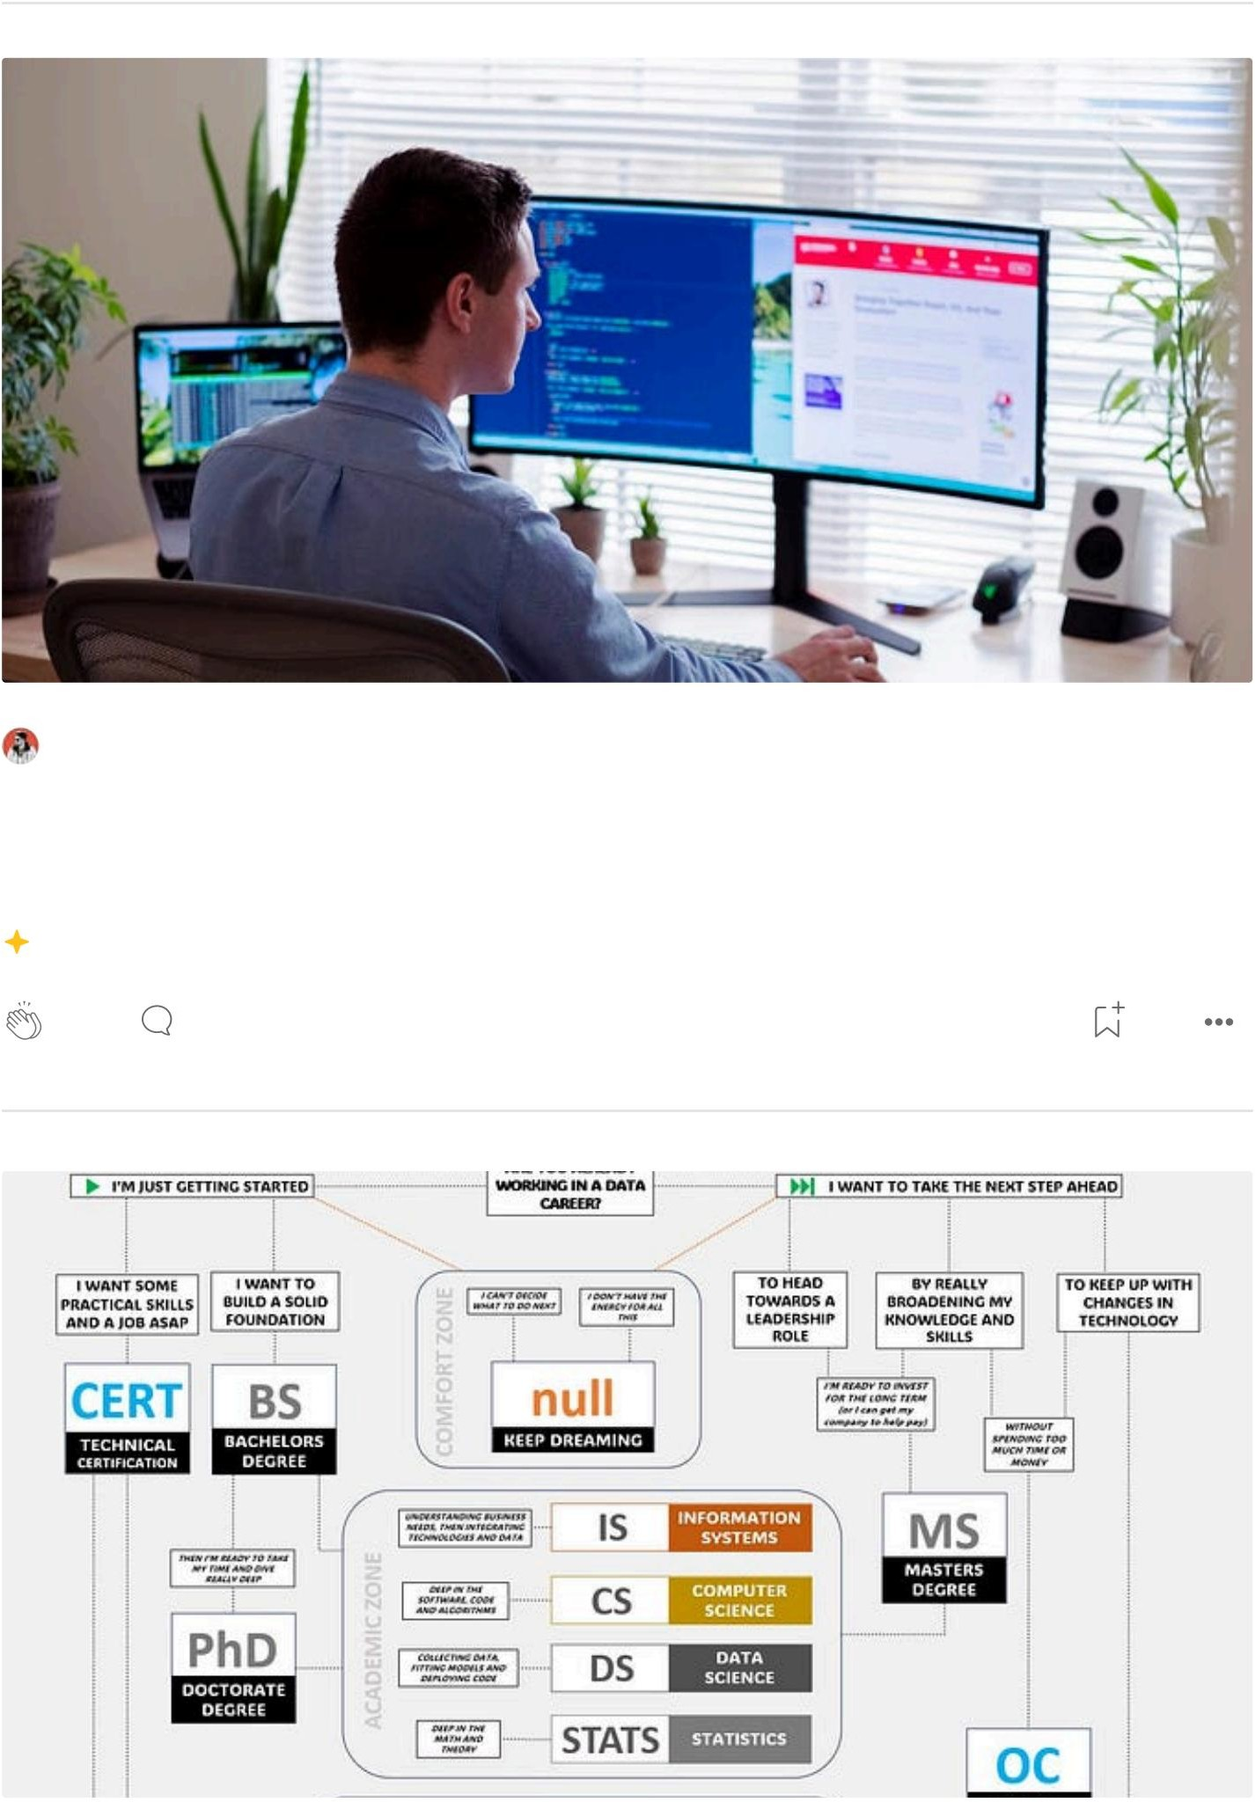6.1K

[125](https://medium.com/%40hammadhassan1/i-tried-upwork-for-30-days-17239e75c6b1?responsesOpen=true&sortBy=REVERSE_CHRON&source=read_next_recirc-----710c77d89d20----1---------------------333d0c73_2953_4dc3_b3b9_d8002e3d6e73-------)

[Karen Grace Martin](https://medium.com/%40kgm_52135?source=read_next_recirc-----710c77d89d20----3---------------------333d0c73_2953_4dc3_b3b9_d8002e3d6e73-------)

[Tres reglas de análisis estadístico de su clase de estadística que debe desaprender Existen importantes "reglas" de análisis estadístico. Como](https://medium.com/%40kgm_52135/three-rules-of-statistical-analysis-from-your-statistics-class-to-unlearn-66cb22a54525?source=read_next_recirc-----710c77d89d20----3---------------------333d0c73_2953_4dc3_b3b9_d8002e3d6e73-------)

[Abrir en la aplicación](https://rsci.app.link/?%24canonical_url=https%3A%2F%2Fmedium.com%2Fp%2Fd01d1f16c03d&%7Efeature=LiOpenInAppButton&%7Echannel=ShowPostUnderUser&source=---two_column_layout_nav----------------------------------)

Buscar

Más

1. Tener un perfil de Github activo

# GitHub te permite alojar una versión remota de tu proyecto donde otros pueden verlo e incluso trabajar juntos para crear una mejor versión. Tenga siempre un perfil de GitHub activo e incluya el enlace en su currículum. Por perfil activo me refiero a que tienes que trabajar en él con regularidad porque tus publicaciones se registran todos los días y son visibles para el público. Además, asegúrese de crear un archivo Léame.MD para su perfil

(lea más sobre él) para personalizar su página de inicio. Aquí hay un ejemplo de mi perfil para una ide

1. Comience a usar Kaggle

Es muy importante tener una cuenta de Kaggle. No sólo demuestra tus habilidades, sino que también practícalas con regularidad. Muchas empresas como ZS Analytics, KPMG, Bain & Co., JPM, etc. Tener competencias de ciencia de datos, como las disponibles en Kaggle. Además, las competiciones de formación disponibles en Kaggle te ayudarán a comprender mejor la variedad de técnicas y

consejos que se pueden utilizar al trabajar con diferentes tipos de datos. Kaggle también es una gran plataforma donde puedes mostrar tus habilidades. Aprenderás medallas y títulos (Kaggle 1X / 2X / 3X / 4X Expert, Kaggle Grandmaster) que tendrán un gran impacto si los colocas en el nombre de tu

perfil de LinkedIn. También puedes agregar un enlace de Kaggle a tu currículum.

## Participa en concursos y hackathons

Las ligas y los hackathons nos ayudan a mejorar nuestras habilidades y determinar nuestra posición en nuestro grupo de pares. Los éxitos en competiciones y hackathons se pueden establecer

como logros que añaden credibilidad a su trabajo. Por ejemplo, la plataforma analítica Vidhya se puede utilizar para participar en Hackathon. Aquí también podrás ver los mejores enfoques de cada liga para aprender nuevas y mejoradas técnicas.

Hasta ahora, has participado en aproximadamente 67 de sus hackathons con fines de aprendizaje y has visto técnicas clave para ligas anteriores. También organizan Job­A­thons y hackathons de contratación varias veces al año, así que escúchalos participar.

Institutos de renombre ahora ofrecen el [mejor curso de aprendizaje automático en línea.](https://www.niit.com/india/graduates/data-science/advanced-pg-program-data-science-and-machine-learning-full-time?utm_source=off-page-seo&utm_medium=bl-submission&utm_campaign=article-submission)

## Practique sus preguntas con HackerRank

HackerRank es una gran plataforma para mejorar tus habilidades con Python. Contiene preguntas que le ayudarán a mejorar sus habilidades de programación. Al mismo tiempo, también ofrece asteriscos según los puntos que consigas por resolver correctamente las preguntas. Coloque (HackerRank 5 estrellas) en su encabezado de LinkedIn para mostrar sus habilidades en Python, así como estructuras de datos/algoritmos.

## Leer blogs

Al leer blogs, estará informado sobre los últimos avances en el campo.

También pueden ser útiles en las discusiones durante la entrevista. Los blogs también se pueden utilizar como herramienta para aprender nuevas habilidades. Leer blogs de experiencias personales puede

ayudarle a aprender más sobre la industria y lo que debe hacer para encontrar el puesto adecuado en el futuro. Para ello, puede seguir a Christopher Zita, Analytics India Magazine, Analytics Vidhya Blog /

Medium Channel, Into Data Science (In Medium), KDnuggets y más.

## Cree un sitio web de cartera

Crea un sitio web muy simple con un portafolio. Puedes codificarlo en HTML o crearlo usando Wix/Weebly.

Una vez que tenga su sitio web alojado, asegúrese de incluirlo también en su currículum. El sitio web tiene un gran impacto en la persona de RR.HH. que ve su perfil. Esto mejorará sus habilidades y [también les dará la oportunidad de ver sus proyectos y trabajar en el campo. Un curso guiado de aprendizaje automático le ayudará a mejorar sus conocimientos.](https://www.niit.com/india/graduates/data-science/advanced-pg-program-data-science-and-machine-learning-full-time?utm_source=off-page-seo&utm_medium=bl-submission&utm_campaign=article-submission)

1. Tener un perfil en LinkedIn

Un perfil de LinkedIn es muy importante para todos. Esto le ayudará a conectarse con personas de todo el mundo que pueden trabajar en el campo que desee. LinkedIn también puede ayudarte a compartir tu trabajo con la comunidad. Muchos reclutadores utilizan ahora el sistema de referencias de LinkedIn para contactar candidatos para todas las vacantes en sus empresas.

Además, observe los hashtags en las áreas similares a DS y ML #66daysofdata y #MavenAnalytics (para visualización de datos).

1. Haz pequeños proyectos

Inicie proyectos en conjuntos de datos conocidos como Boston Pricing, Iris, XOR, MNIST y otros. Luego continúe creando proyectos grandes, como motores de recomendación, análisis en profundidad de algunos datos, etc. Los conjuntos de datos se pueden encontrar en Kaggle. El análisis de recursos humanos, el análisis de imágenes, la segmentación de clientes, el análisis de datos de Netflix y el análisis de la calidad de los datos de Uber son algunos ejemplos de proyectos iniciales. Siéntase libre de crear su conjunto de datos y luego realizar un análisis.

1. Ingrese el código

Si ya creó un proyecto, intente implementarlo en Heroku, AWS u otra plataforma en la nube. Esto le ayudará a crear una aplicación de ciencia de datos completa que podrá utilizar para una mejor gestión de datos. Por ejemplo, si está creando una herramienta de referencia de películas, utilice Heroku o AWS, cree un sitio web al que las personas puedan acceder, elegir las películas que quieran y su algoritmo prediga qué películas pueden ver en función de sus intereses. Esta implementación de código es muy impresionante para RR.HH. y le ayudará a obtener una puntuación en la entrevista.

1. Centrarse en construir una comunidad

Los métodos anteriores te ayudarán a crear un mejor perfil, pero además, también es importante estar al tanto de las oportunidades. Únase a la comunidad y haga muchas conexiones. LinkedIn, Discord, Slack y Telegram son algunas de las plataformas donde puedes unirte a grupos de científicos de datos que publican periódicamente informes sobre oportunidades que puedes aprovechar.

Un [curso de ciencia de datos y aprendizaje automático](https://www.niit.com/india/graduates/data-science/advanced-pg-program-data-science-and-machine-learning-full-time?utm_source=off-page-seo&utm_medium=bl-submission&utm_campaign=article-submission) le brindará una mejor comprensión de esto tema.

[¿Cuál es la diferencia entre SOQL y SOSL?](https://medium.com/%40niitwork0921/what-is-the-difference-between-soql-and-sosl-3a4adaf28067?source=author_recirc-----d01d1f16c03d----0---------------------407101a6_a0eb_47e6_a654_11ee8d0ef15a-------)

[SOQL (Lenguaje de consulta de objetos de Salesforce) y SOSL (Lenguaje de búsqueda de objetos de Salesforce) están disponibles en la API REST de Salesforce y son...](https://medium.com/%40niitwork0921/what-is-the-difference-between-soql-and-sosl-3a4adaf28067?source=author_recirc-----d01d1f16c03d----0---------------------407101a6_a0eb_47e6_a654_11ee8d0ef15a-------)

Lectura de 4 minutos 16 de febrero de 2023

4

[Nilesh Parashar](https://medium.com/%40niitwork0921?source=author_recirc-----d01d1f16c03d----1---------------------407101a6_a0eb_47e6_a654_11ee8d0ef15a-------)

[Explorando cómo se comunican los subprocesos en Java](https://medium.com/%40niitwork0921/exploring-how-threads-communicate-in-java-b0a1c29c4f3f?source=author_recirc-----d01d1f16c03d----1---------------------407101a6_a0eb_47e6_a654_11ee8d0ef15a-------)

[Multithreading es un concepto poderoso en Java que le permite realizar múltiples tareas](https://medium.com/%40niitwork0921/exploring-how-threads-communicate-in-java-b0a1c29c4f3f?source=author_recirc-----d01d1f16c03d----1---------------------407101a6_a0eb_47e6_a654_11ee8d0ef15a-------) simultáneamente dentro de un solo programa. Sin embargo cuando...

Lectura de 5 minutos 14 de octubre de 2023

9 [1](https://medium.com/%40niitwork0921/exploring-how-threads-communicate-in-java-b0a1c29c4f3f?responsesOpen=true&sortBy=REVERSE_CHRON&source=author_recirc-----d01d1f16c03d----1---------------------407101a6_a0eb_47e6_a654_11ee8d0ef15a-------)



[Nilesh Parashar](https://medium.com/%40niitwork0921?source=author_recirc-----d01d1f16c03d----2---------------------407101a6_a0eb_47e6_a654_11ee8d0ef15a-------)

[¿Qué es una puntuación de precisión y cómo comprobarla?](https://medium.com/%40niitwork0921/what-is-an-accuracy-score-and-how-to-check-it-13b23eeed6a3?source=author_recirc-----d01d1f16c03d----2---------------------407101a6_a0eb_47e6_a654_11ee8d0ef15a-------)

[Es de sentido común que la proporción de predicciones correctas realizadas por un algoritmo de clasificación](https://medium.com/%40niitwork0921/what-is-an-accuracy-score-and-how-to-check-it-13b23eeed6a3?source=author_recirc-----d01d1f16c03d----2---------------------407101a6_a0eb_47e6_a654_11ee8d0ef15a-------) es el mejor indicador de qué tan bien...

Lectura de 10 minutos 11 de enero de 2023

18

[Nilesh Parashar](https://medium.com/%40niitwork0921?source=author_recirc-----d01d1f16c03d----3---------------------407101a6_a0eb_47e6_a654_11ee8d0ef15a-------)

[Diez libros imprescindibles sobre arquitectura de software](https://medium.com/%40niitwork0921/10-must-read-books-on-software-architecture-2ef083a90009?source=author_recirc-----d01d1f16c03d----3---------------------407101a6_a0eb_47e6_a654_11ee8d0ef15a-------)

[El campo de la arquitectura de software es una puerta de entrada importante entre los aspectos técnicos de](https://medium.com/%40niitwork0921/10-must-read-books-on-software-architecture-2ef083a90009?source=author_recirc-----d01d1f16c03d----3---------------------407101a6_a0eb_47e6_a654_11ee8d0ef15a-------) creando software y trabajando directamente con…

Lectura de 6 minutos 4 de mayo de 2023



82

[1](https://medium.com/%40niitwork0921/10-must-read-books-on-software-architecture-2ef083a90009?responsesOpen=true&sortBy=REVERSE_CHRON&source=author_recirc-----d01d1f16c03d----3---------------------407101a6_a0eb_47e6_a654_11ee8d0ef15a-------)

[Ver todo de Nilesh Parashar](https://medium.com/%40niitwork0921?source=post_page-----d01d1f16c03d--------------------------------)

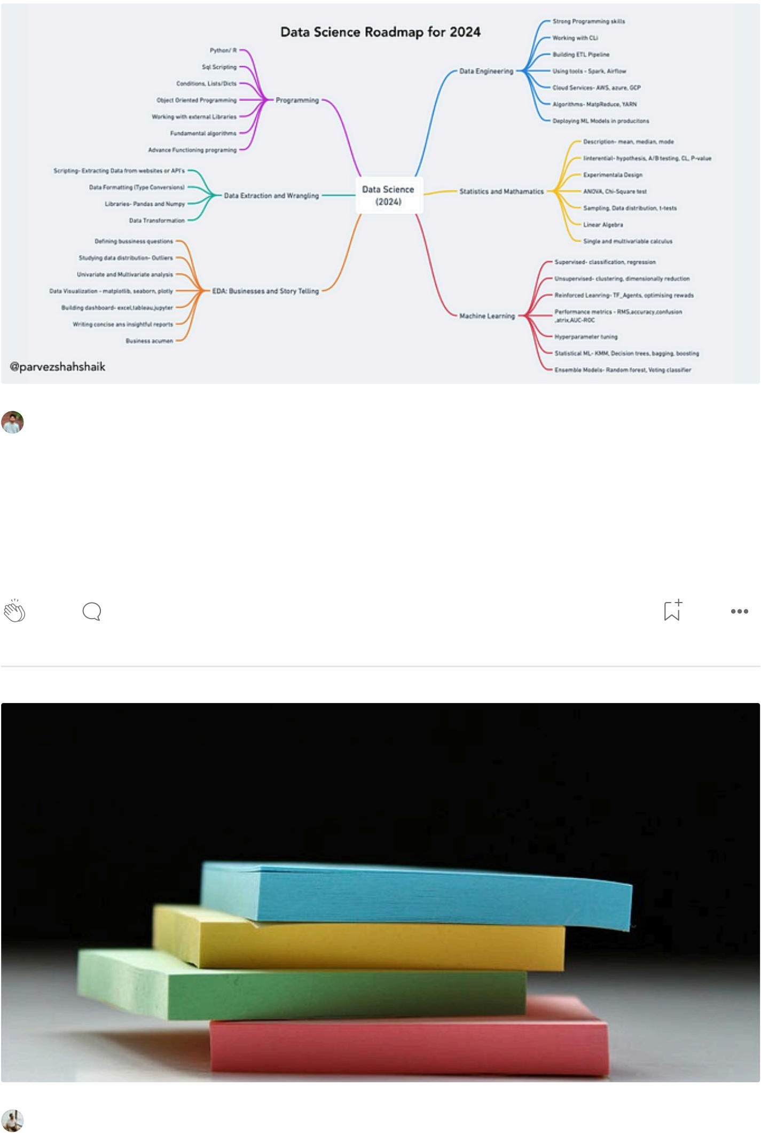

[Campamento de entrenamiento](https://medium.com/design-bootcamp?source=read_next_recirc-----d01d1f16c03d----0---------------------e4e91936_3a63_4eac_9524_40b3d70534b1-------)en[Parvez Shah Shaik](https://medium.com/%40parvezshah.shaik?source=read_next_recirc-----d01d1f16c03d----0---------------------e4e91936_3a63_4eac_9524_40b3d70534b1-------)

[Hoja de ruta de la ciencia de datos para 2024 Este artículo tiene como](https://medium.com/design-bootcamp/datascience-roadmap-for-2024-96b916a200e9?source=read_next_recirc-----d01d1f16c03d----0---------------------e4e91936_3a63_4eac_9524_40b3d70534b1-------)

[objetivo guiarlo en la creación de un portafolio sólido que muestre sus habilidades en ciencia de datos.](https://medium.com/design-bootcamp/datascience-roadmap-for-2024-96b916a200e9?source=read_next_recirc-----d01d1f16c03d----0---------------------e4e91936_3a63_4eac_9524_40b3d70534b1-------)

Proporciona un marco, recursos y...

Lectura de 8 minutos 27 de diciembre de 2023

150

[Proyecto de aprendizaje automático de un extremo a otro: predicción de abandono El principal](https://medium.com/%40ramazanolmeez/end-to-end-machine-learning-project-churn-prediction-e9c4d0322ac9?source=read_next_recirc-----d01d1f16c03d----0---------------------e4e91936_3a63_4eac_9524_40b3d70534b1-------)

[objetivo de este artículo es desarrollar un proyecto de aprendizaje automático de un extremo a otro. Para que un](https://medium.com/%40ramazanolmeez/end-to-end-machine-learning-project-churn-prediction-e9c4d0322ac9?source=read_next_recirc-----d01d1f16c03d----0---------------------e4e91936_3a63_4eac_9524_40b3d70534b1-------) modelo sea realmente útil, debe ser...

64

[Día 1: Desafío de proyecto de aprendizaje automático de 30 días;](https://medium.com/%40iabbasali/day-1-30-days-machine-learning-project-challenge-77cd16756738?source=read_next_recirc-----d01d1f16c03d----1---------------------e4e91936_3a63_4eac_9524_40b3d70534b1-------)

[Un proyecto simple con un conjunto de datos simple.](https://medium.com/%40iabbasali/day-1-30-days-machine-learning-project-challenge-77cd16756738?source=read_next_recirc-----d01d1f16c03d----1---------------------e4e91936_3a63_4eac_9524_40b3d70534b1-------)

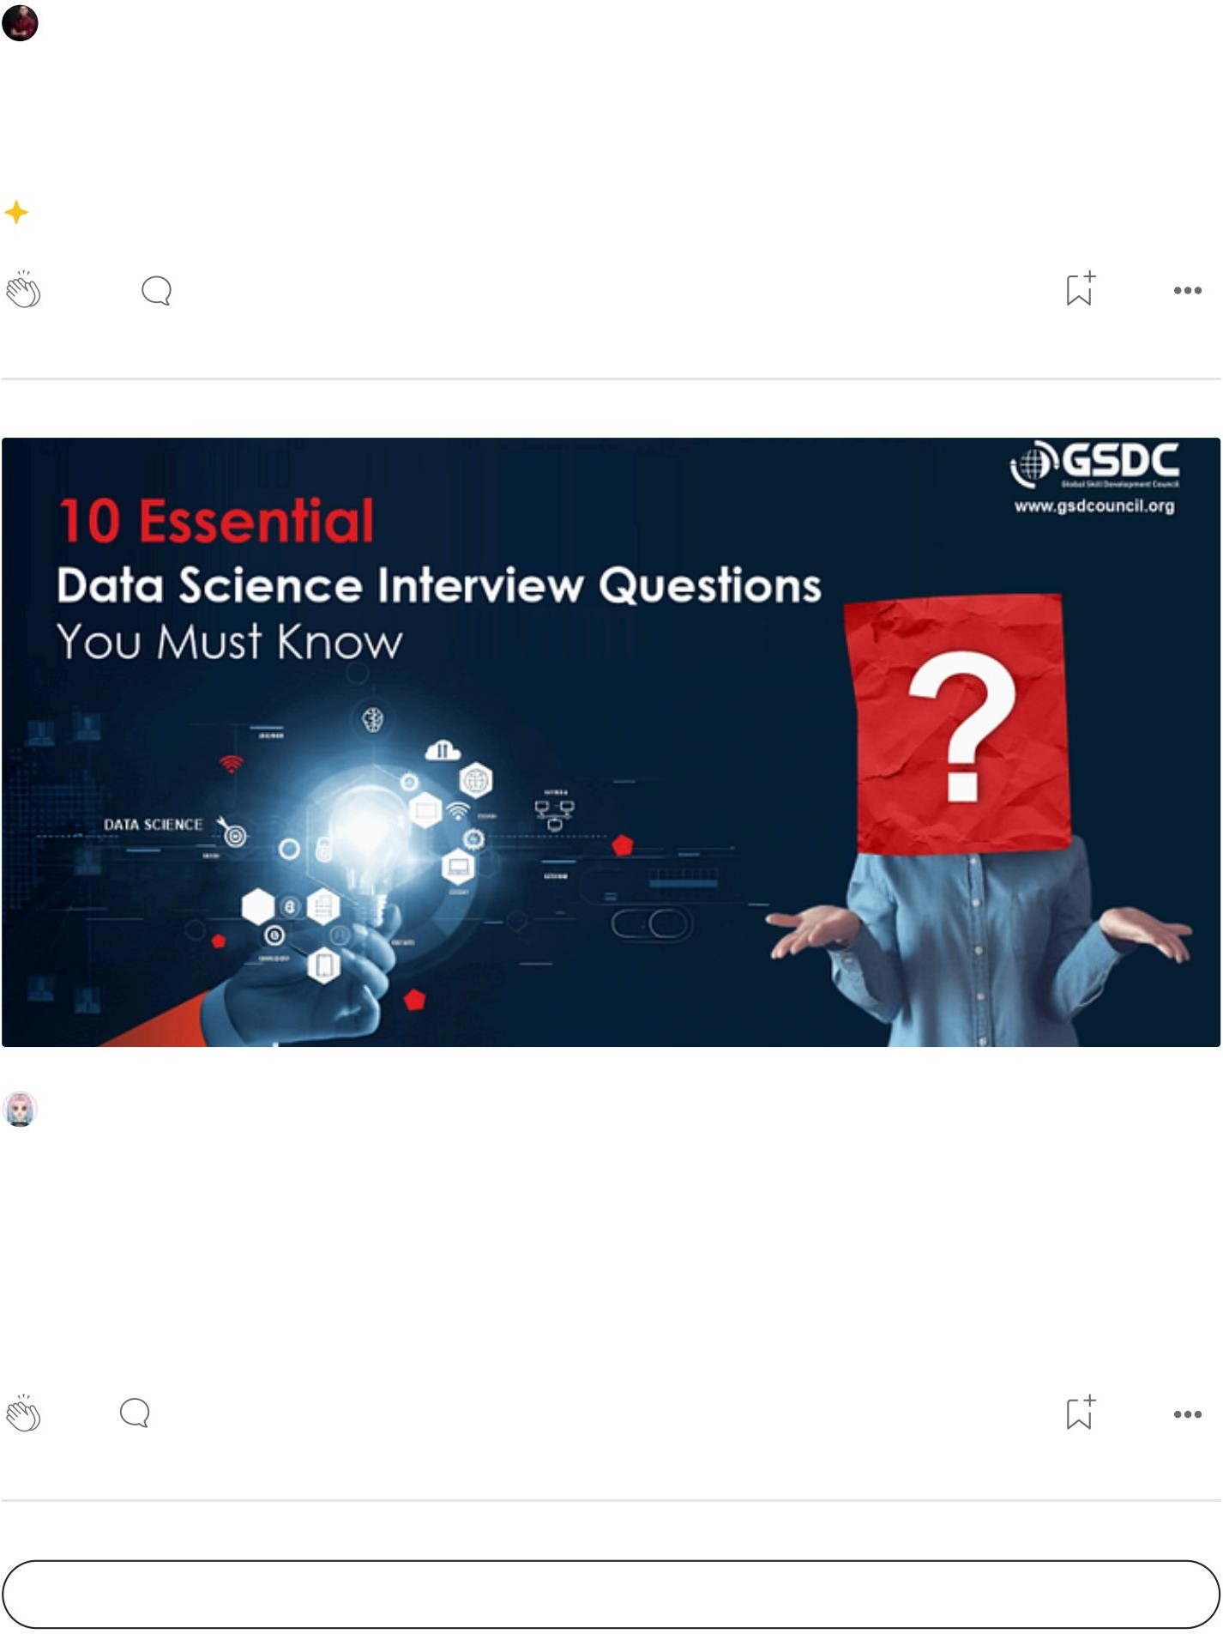[Liu Zuo Lin](https://medium.com/%40zlliu?source=read_next_recirc-----d01d1f16c03d----2---------------------e4e91936_3a63_4eac_9524_40b3d70534b1-------)

[Eres decente en Python si puedes responder estas 7 preguntas correctamente](https://medium.com/%40zlliu/youre-decent-at-python-if-you-can-answer-these-7-questions-correctly-7de5e8279e7f?source=read_next_recirc-----d01d1f16c03d----2---------------------e4e91936_3a63_4eac_9524_40b3d70534b1-------)

[# ¡¡No hagas trampa por favor!!](https://medium.com/%40zlliu/youre-decent-at-python-if-you-can-answer-these-7-questions-correctly-7de5e8279e7f?source=read_next_recirc-----d01d1f16c03d----2---------------------e4e91936_3a63_4eac_9524_40b3d70534b1-------)

* Lectura de 6 minutos ∙ 6 de marzo de 2024

2.7K [19](https://medium.com/%40zlliu/youre-decent-at-python-if-you-can-answer-these-7-questions-correctly-7de5e8279e7f?responsesOpen=true&sortBy=REVERSE_CHRON&source=read_next_recirc-----d01d1f16c03d----2---------------------e4e91936_3a63_4eac_9524_40b3d70534b1-------)

[Miley Smith](https://medium.com/%40ankita.gsdc?source=read_next_recirc-----d01d1f16c03d----3---------------------e4e91936_3a63_4eac_9524_40b3d70534b1-------)

[Diez preguntas esenciales de la entrevista sobre ciencia de datos que debes saber](https://medium.com/%40ankita.gsdc/10-essential-data-science-interview-questions-you-must-know-9e5fc80ba635?source=read_next_recirc-----d01d1f16c03d----3---------------------e4e91936_3a63_4eac_9524_40b3d70534b1-------)

[Conseguir un trabajo en el competitivo campo de la ciencia de datos requiere habilidades técnicas excepcionales y](https://medium.com/%40ankita.gsdc/10-essential-data-science-interview-questions-you-must-know-9e5fc80ba635?source=read_next_recirc-----d01d1f16c03d----3---------------------e4e91936_3a63_4eac_9524_40b3d70534b1-------) la capacidad de resolver problemas complejos...

Lectura de 4 minutos 20 de enero de 2024

14

[Ver más recomendaciones](https://medium.com/?source=post_page-----d01d1f16c03d--------------------------------)

Crear un gran portafolio es un arte en sí mismo. No hay duda sobre eso.

Un portafolio profesional actualizado es una excelente manera de mostrar la coherencia de su estilo y el mensaje que representa.

Es una oportunidad para decirle a un cliente potencial cómo funcionó lo que hizo, así como también cómo abordaría el problema ahora, lo que sabe.

E incluso si no eres bueno recordando cada detalle al compartir esos logros con otros durante una entrevista.

El portafolio proporciona una manera fácil no sólo de refrescar su memoria sino también de complementar lo que está hablando.

Casi todo el mundo habla de las ventajas de tener proyectos en cartera. Pero nadie te dice cómo empezar.

### Machine Translated by Google

23/4/24, 16:01

Cómo crear un portafolio de ciencia de datos en 10 simples pasos | de Ali Uzmán | marzo de 2024 | Campo de entrenamiento



Aquí hay 10 pasos que puede seguir para comenzar.

### Encuentre un problema empresarial que resolver

Es el comienzo de cualquier proyecto grande o pequeño. Necesitas tener un problema empresarial que vas a resolver.

Puede ser un problema del mundo real que la gente enfrenta frente a usted o puede resolver el problema en un modelo de negocio que cree que puede automatizarse o resolverse utilizando datos.

ciencia e inteligencia artificial.

En nuestro caso vamos con (es solo un ejemplo para relacionar todos los pasos).

Problema: Recomendar bebidas gaseosas a usuarios interesados en comprar diferentes bebidas gaseosas según sus preferencias.

### Decide el área de ML en la que quieres trabajar

En este momento la IA sigue siendo una caja misteriosa, en la que hay muchas áreas por explorar. Como principiante, debes comenzar desde algún lado.

Explorando formas puedes finalizar el camino que más te convenga.

Si sigo con el problema anterior, diría que elegiré 'Sistemas de recomendación' como área en ML.

Creo que me ayuda y usted resuelve el problema comercial anterior de manera efectiva.

### Encontrar un conjunto de datos para su proyecto

Después de los pasos iniciales, iremos a nuestro conjunto de datos.

Puedes realizar este paso de dos maneras. El primero es fácil: puede ir a Kaggle y obtener y utilizar muchos conjuntos de datos gratuitos disponibles para sus proyectos (es decir, conjuntos de datos sobre bebidas gaseosas).

La segunda es que, en lugar de utilizar conjuntos de datos de Kaggle, debes acudir a tu empresa local o a personas que sabes que tienen problemas.

Esto le brindará experiencia para hablar con usuarios finales, crear y modificar conjuntos de datos, y mucho más.

De cualquier manera, debe recopilar sus datos para su proyecto.

### Crea un cuaderno educativo de Júpiter.

https://bootcamp.uxdesign.cc/how­to­create­a­data­science­portfolio­in­10­simple­steps­1fbb4771fb54 3/12

### Machine Translated by Google

23/4/24, 16:01

Cómo crear un portafolio de ciencia de datos en 10 simples pasos | de Ali Uzmán | marzo de 2024 | Campo de entrenamiento



Entonces debes configurar tu proyecto correctamente. Para mostrar su proyecto a clientes o contrataciones personas.

Por ejemplo: cree el cuaderno principal y un archivo Python llamado utils.py que actuará como las bibliotecas que llamará en el cuaderno.

# Crea la estructura del cuaderno.

Debes utilizar 6 o más secciones para dividir tu cuaderno de manera profesional.

6 secciones: introducción, preparación de datos, modelado, evaluación, implementación y conclusión.

1. Explore y realice las transformaciones de datos necesarias Explore los datos

correctamente y realice todas las técnicas y datos de ML necesarios transformaciones.

Explique cada paso con la ayuda de comentarios breves.

Por ejemplo: vas a utilizar pandas para la preparación de datos y bokeh para visualizaciones.

# Seleccione un algoritmo

Seleccione y resalte el algoritmo que va a utilizar para un problema en particular.

Además, explique brevemente las matemáticas y su implementación.

Por ejemplo: utilice LightGCN del repositorio de recomendadores.

# Evaluar el modelo y explicar los resultados.

Por ejemplo: en nuestro caso use precisión en k y recupere en k de los recomendadores módulo de evaluación.

# Implementar el modelo

Implemente el modelo en su servidor local y cree una API simple para su proyecto.

Por ejemplo: puede usar cherrypy para implementar el modelo y mostrar la respuesta de un

consulta.

# Dale el toque final

Escribe un breve resumen conciso de tu proyecto.

https://bootcamp.uxdesign.cc/how­to­create­a­data­science­portfolio­in­10­simple­steps­1fbb4771fb54 4/12

Escriba una discusión sobre el trabajo futuro o el alcance del proyecto.

Y también proporcione referencias para un proyecto o investigación en particular, si puede.

### Esto es el fin. Alguna nota aquí abajo =).

#### PPSS Pon un en los comentarios si este contenido te resuena.

Alí.

### Puedes [suscribirte](https://medium.com/m/signin?actionUrl=%2F_%2Fapi%2Fsubscriptions%2Fnewsletters%2Fb9a7d8b9ca86&operation=register&redirect=https%3A%2F%2Fmedium.com%2F%40uzmanali&newsletterV3=cb65ee296b9e&newsletterV3Id=b9a7d8b9ca86&user=Ali%2BUzman&userId=cb65ee296b9e) a mí aquí para más.

¡Salud!

[Ciencia de los datos](https://medium.com/tag/data-science?source=post_page-----1fbb4771fb54---------------data_science-----------------)

[Superación personal](https://medium.com/tag/self-improvement?source=post_page-----1fbb4771fb54---------------self_improvement-----------------)

[Aprendizaje automático](https://medium.com/tag/machine-learning?source=post_page-----1fbb4771fb54---------------machine_learning-----------------)

[Programación](https://medium.com/tag/programming?source=post_page-----1fbb4771fb54---------------programming-----------------)

[Tecnología](https://medium.com/tag/technology?source=post_page-----1fbb4771fb54---------------technology-----------------)

Seguir

### [Escrito por Ali Uzman](https://medium.com/%40uzmanali?source=post_page-----1fbb4771fb54--------------------------------)

#### [3.2K seguidores](https://medium.com/%40uzmanali/followers?source=post_page-----1fbb4771fb54--------------------------------) Escritor para [Bootcamp](https://bootcamp.uxdesign.cc/?source=post_page-----1fbb4771fb54--------------------------------)

Fundador → Codx Labs & [Startertracks.com /](http://startertracks.com/) Editor → Write The 1% / Comparto cosas sobre startups, educación,

y mi viaje como emprendedor en solitario.

https://bootcamp.uxdesign.cc/how­to­create­a­data­science­portfolio­in­10­simple­steps­1fbb4771fb54

5/12

Más de Ali Uzman y Bootcamp

[Ali Uzmán](https://medium.com/%40uzmanali?source=author_recirc-----1fbb4771fb54----0---------------------dc8e4252_025f_4e42_b7f7_00ddf7e73367-------)

## [5 sitios web gratuitos para ganar $30 mil al mes como experto](https://medium.com/%40uzmanali/5-free-websites-to-make-30k-monthly-as-an-expert-1706b172ed85?source=author_recirc-----1fbb4771fb54----0---------------------dc8e4252_025f_4e42_b7f7_00ddf7e73367-------)

[Conviértase en un experto en línea para monetizar su experiencia](https://medium.com/%40uzmanali/5-free-websites-to-make-30k-monthly-as-an-expert-1706b172ed85?source=author_recirc-----1fbb4771fb54----0---------------------dc8e4252_025f_4e42_b7f7_00ddf7e73367-------)

* Lectura de 5 minutos ∙ 26 de octubre de 2023

1K [12](https://medium.com/%40uzmanali/5-free-websites-to-make-30k-monthly-as-an-expert-1706b172ed85?responsesOpen=true&sortBy=REVERSE_CHRON&source=author_recirc-----1fbb4771fb54----0---------------------dc8e4252_025f_4e42_b7f7_00ddf7e73367-------)



https://bootcamp.uxdesign.cc/how­to­create­a­data­science­portfolio­in­10­simple­steps­1fbb4771fb54

6/12

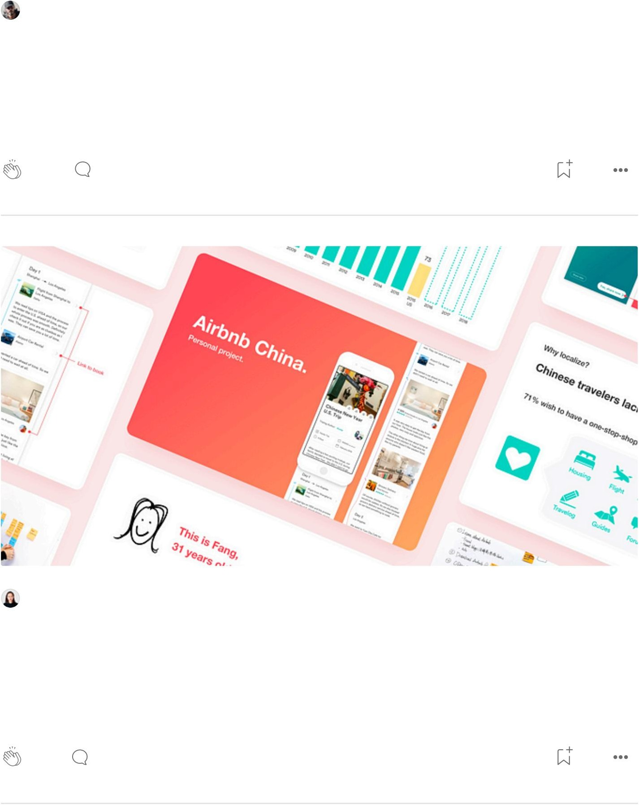[Campamento de entrenami](https://bootcamp.uxdesign.cc/?source=author_recirc-----1fbb4771fb54----1---------------------dc8e4252_025f_4e42_b7f7_00ddf7e73367-------)e[en](https://bootcamp.uxdesign.cc/?source=author_recirc-----1fbb4771fb54----1---------------------dc8e4252_025f_4e42_b7f7_00ddf7e73367-------)n[to](https://bootcamp.uxdesign.cc/?source=author_recirc-----1fbb4771fb54----1---------------------dc8e4252_025f_4e42_b7f7_00ddf7e73367-------) [Ameer Omidvar](https://ameeromidvar.medium.com/?source=author_recirc-----1fbb4771fb54----1---------------------dc8e4252_025f_4e42_b7f7_00ddf7e73367-------)

[El nuevo lenguaje de diseño de Apple](https://bootcamp.uxdesign.cc/apples-all-new-design-language-986cdc4c29b4?source=author_recirc-----1fbb4771fb54----1---------------------dc8e4252_025f_4e42_b7f7_00ddf7e73367-------)

[Mi nombre es Ameer, actualmente el diseñador de Sigma. He estado enamorado del diseño desde que era un](https://bootcamp.uxdesign.cc/apples-all-new-design-language-986cdc4c29b4?source=author_recirc-----1fbb4771fb54----1---------------------dc8e4252_025f_4e42_b7f7_00ddf7e73367-------) niño. Era simplemente cosa mía. Para hacer cosas…

Lectura de 5 minutos 14 de febrero de 2024

4.7K [48](https://bootcamp.uxdesign.cc/apples-all-new-design-language-986cdc4c29b4?responsesOpen=true&sortBy=REVERSE_CHRON&source=author_recirc-----1fbb4771fb54----1---------------------dc8e4252_025f_4e42_b7f7_00ddf7e73367-------)

[Campamento de entre](https://bootcamp.uxdesign.cc/?source=author_recirc-----1fbb4771fb54----2---------------------dc8e4252_025f_4e42_b7f7_00ddf7e73367-------)e[n](https://bootcamp.uxdesign.cc/?source=author_recirc-----1fbb4771fb54----2---------------------dc8e4252_025f_4e42_b7f7_00ddf7e73367-------)n[amiento](https://bootcamp.uxdesign.cc/?source=author_recirc-----1fbb4771fb54----2---------------------dc8e4252_025f_4e42_b7f7_00ddf7e73367-------) [Yutong Xue](https://medium.com/%40yutong_xue?source=author_recirc-----1fbb4771fb54----2---------------------dc8e4252_025f_4e42_b7f7_00ddf7e73367-------)

[Estudio de caso de FAANG UX: nuestra historia y 5 consejos para usted](https://bootcamp.uxdesign.cc/faang-ux-case-study-our-story-and-5-tips-for-you-de0856a38327?source=author_recirc-----1fbb4771fb54----2---------------------dc8e4252_025f_4e42_b7f7_00ddf7e73367-------)

#### [Diseñadores, los estudios de casos no tienen por qué ser aburridos. Conviértalos en historias de usted emprendiendo un viaje para resolver un problema. Úselos para mostrar...](https://bootcamp.uxdesign.cc/faang-ux-case-study-our-story-and-5-tips-for-you-de0856a38327?source=author_recirc-----1fbb4771fb54----2---------------------dc8e4252_025f_4e42_b7f7_00ddf7e73367-------)

Lectura de 16 minutos 4 de abril de 2024

965 [17](https://bootcamp.uxdesign.cc/faang-ux-case-study-our-story-and-5-tips-for-you-de0856a38327?responsesOpen=true&sortBy=REVERSE_CHRON&source=author_recirc-----1fbb4771fb54----2---------------------dc8e4252_025f_4e42_b7f7_00ddf7e73367-------)

https://bootcamp.uxdesign.cc/how­to­create­a­data­science­portfolio­in­10­simple­steps­1fbb4771fb54 7/12

[Ali Uzmán](https://medium.com/%40uzmanali?source=author_recirc-----1fbb4771fb54----3---------------------dc8e4252_025f_4e42_b7f7_00ddf7e73367-------)

[Encontré una idea de ingresos pasivos que cualquiera puede comenzar](https://medium.com/%40uzmanali/i-found-a-passive-income-idea-anyone-can-start-20461bba5cb9?source=author_recirc-----1fbb4771fb54----3---------------------dc8e4252_025f_4e42_b7f7_00ddf7e73367-------)

[Los ingresos pasivos pueden ser una excelente manera de ayudarlo a generar un flujo de efectivo adicional, ya sea que esté](https://medium.com/%40uzmanali/i-found-a-passive-income-idea-anyone-can-start-20461bba5cb9?source=author_recirc-----1fbb4771fb54----3---------------------dc8e4252_025f_4e42_b7f7_00ddf7e73367-------) haciendo un trabajo secundario o simplemente tratando de conseguir un poco...

* Lectura de 4 minutos ∙ 27 de diciembre de 2023

1.1K [21](https://medium.com/%40uzmanali/i-found-a-passive-income-idea-anyone-can-start-20461bba5cb9?responsesOpen=true&sortBy=REVERSE_CHRON&source=author_recirc-----1fbb4771fb54----3---------------------dc8e4252_025f_4e42_b7f7_00ddf7e73367-------)

[Ver todo de Ali Uzman](https://medium.com/%40uzmanali?source=post_page-----1fbb4771fb54--------------------------------)

[Ver todo desde Bootcamp](https://bootcamp.uxdesign.cc/?source=post_page-----1fbb4771fb54--------------------------------)

Recomendado desde Medio

https://bootcamp.uxdesign.cc/how­to­create­a­data­science­portfolio­in­10­simple­steps­1fbb4771fb54

8/12

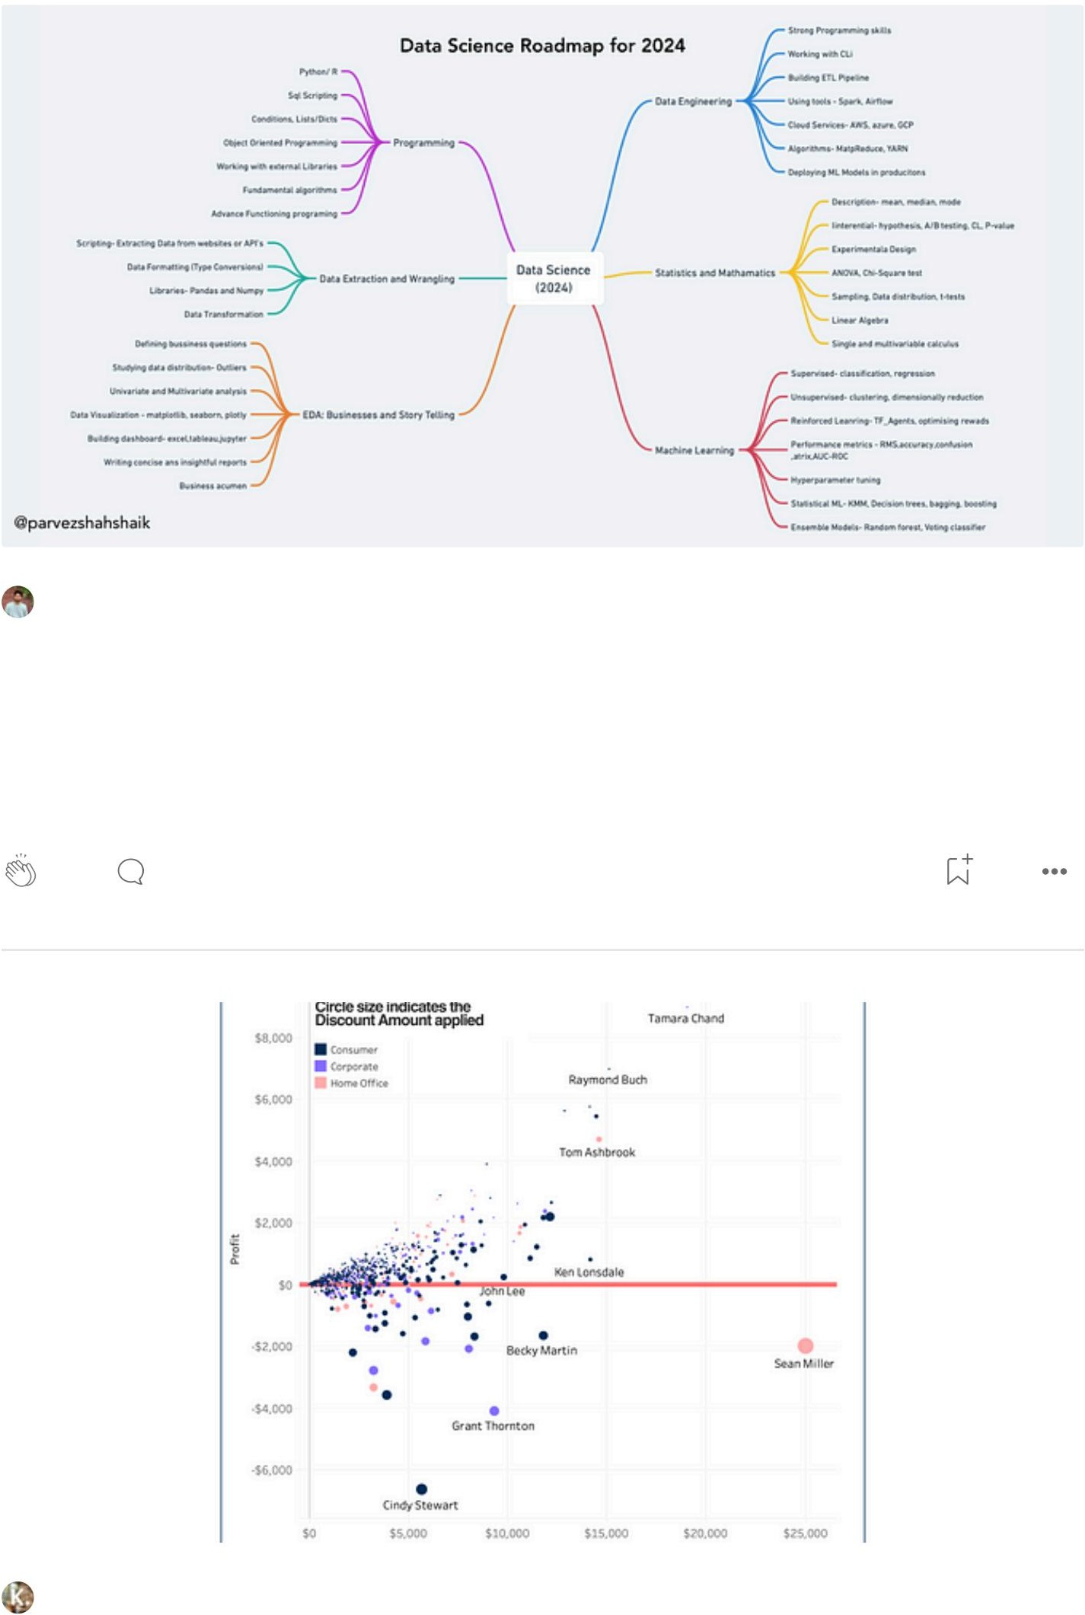

[Campamento de entrenamiento](https://bootcamp.uxdesign.cc/?source=read_next_recirc-----1fbb4771fb54----0---------------------52e32af1_56a7_45b7_a876_6b9416e4c340-------)en[Parvez Shah Shaik](https://medium.com/%40parvezshah.shaik?source=read_next_recirc-----1fbb4771fb54----0---------------------52e32af1_56a7_45b7_a876_6b9416e4c340-------)

[Hoja de ruta de la ciencia de datos para 2024 Este artículo tiene como objetivo](https://bootcamp.uxdesign.cc/datascience-roadmap-for-2024-96b916a200e9?source=read_next_recirc-----1fbb4771fb54----0---------------------52e32af1_56a7_45b7_a876_6b9416e4c340-------)

[guiarlo en la creación de un portafolio sólido que muestre sus habilidades en ciencia de datos.](https://bootcamp.uxdesign.cc/datascience-roadmap-for-2024-96b916a200e9?source=read_next_recirc-----1fbb4771fb54----0---------------------52e32af1_56a7_45b7_a876_6b9416e4c340-------)

Proporciona un marco, recursos y...

Lectura de 8 minutos 27 de diciembre de 2023

150

[Kim W.](https://onelittlekimw.medium.com/?source=read_next_recirc-----1fbb4771fb54----1---------------------52e32af1_56a7_45b7_a876_6b9416e4c340-------)

https://bootcamp.uxdesign.cc/how­to­create­a­data­science­portfolio­in­10­simple­steps­1fbb4771fb54 9/12

[Proyecto de análisis de datos de ventas: 10 visualizaciones que elaboran la hoja de ruta para el](https://onelittlekimw.medium.com/superstore-sales-data-analysis-project-10-visualizations-crafting-the-roadmap-to-business-growth-9cb4715e4646?source=read_next_recirc-----1fbb4771fb54----1---------------------52e32af1_56a7_45b7_a876_6b9416e4c340-------) crecimiento empresarial

[y dos cosas que he aprendido de este proyecto](https://onelittlekimw.medium.com/superstore-sales-data-analysis-project-10-visualizations-crafting-the-roadmap-to-business-growth-9cb4715e4646?source=read_next_recirc-----1fbb4771fb54----1---------------------52e32af1_56a7_45b7_a876_6b9416e4c340-------)

Lectura de 12 minutos 22 de febrero de 2024

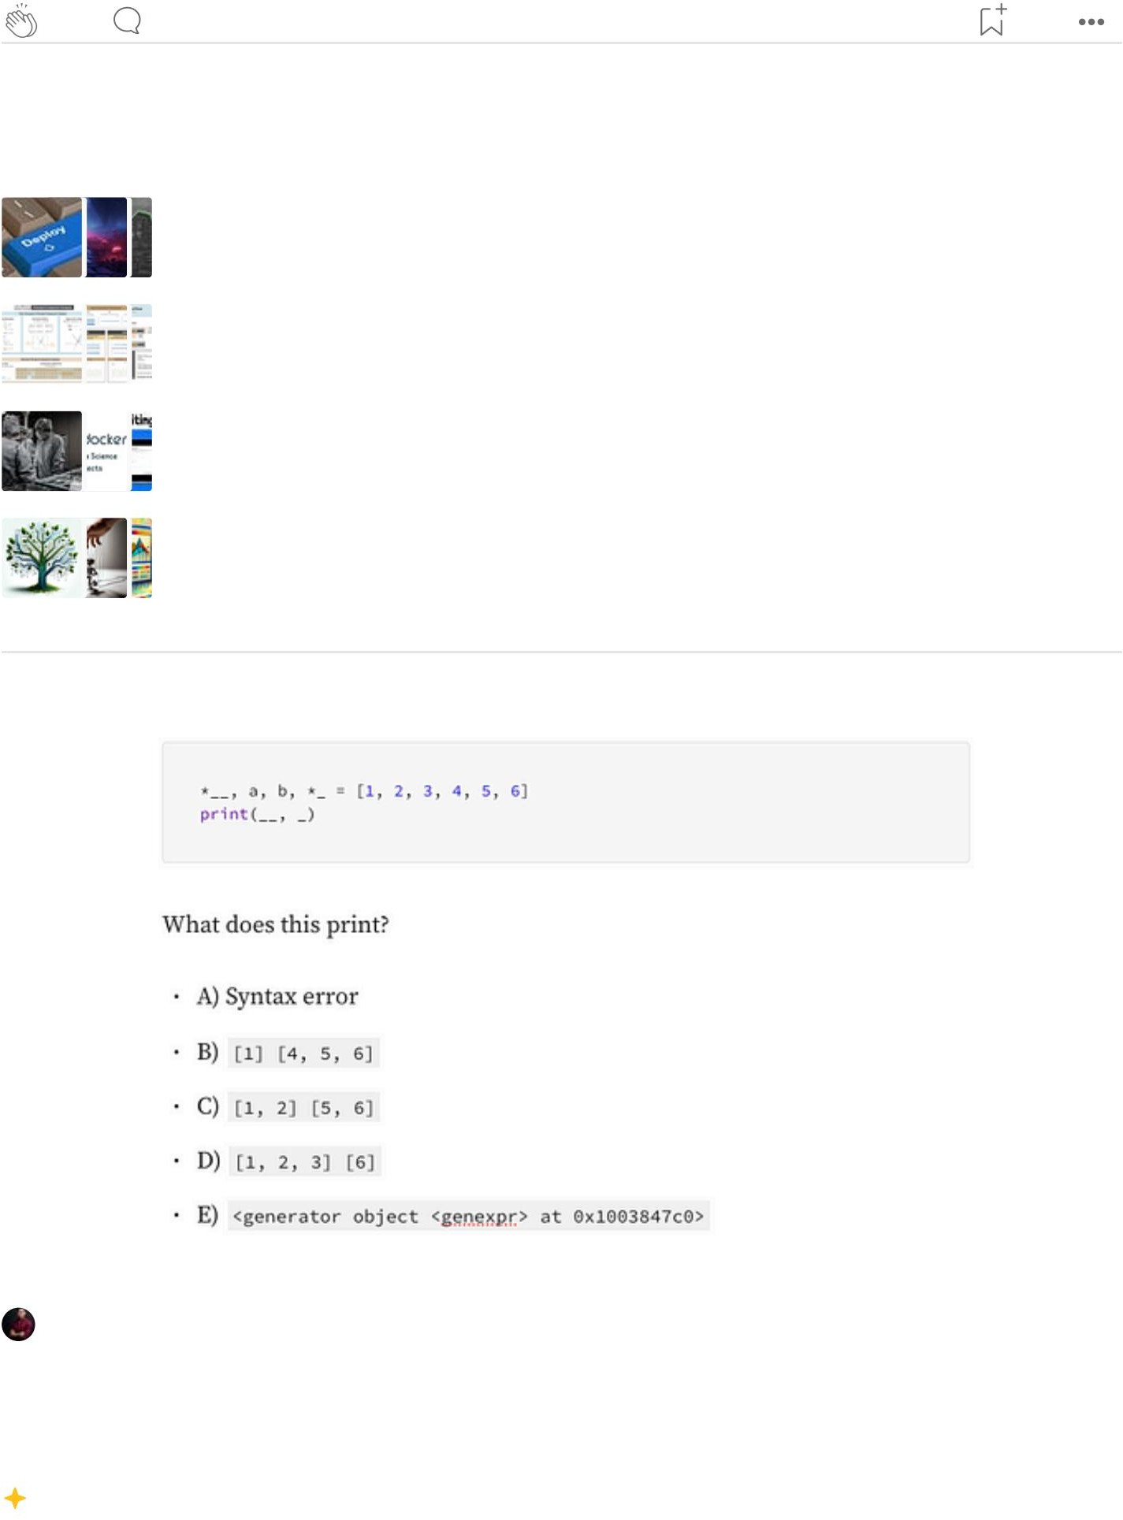24

Liza

[Modelado predictivo con Python](https://medium.com/%40ben.putney/list/predictive-modeling-w-python-e3668ea008e1?source=read_next_recirc-----1fbb4771fb54--------------------------------)

20 historias ∙ 1117 guardados

[Guías prácticas para el aprendizaje automático](https://destingong.medium.com/list/practical-guides-to-machine-learning-a877c2a39884?source=read_next_recirc-----1fbb4771fb54--------------------------------)

1. historias ∙ 1339 guardados

[Codificación y desarrollo](https://medium.com/%40jscribes/list/coding-development-e360d380bb82?source=read_next_recirc-----1fbb4771fb54--------------------------------)

1. historias ∙ 573 guardados

[Mensajes de ChatGPT](https://medium.com/%40nicholas.michael.janulewicz/list/chatgpt-prompts-b4c47b8e12ee?source=read_next_recirc-----1fbb4771fb54--------------------------------)

47 historias ∙ 1456 guardados

#### [Liu Zuo Lin](https://zlliu.medium.com/?source=read_next_recirc-----1fbb4771fb54----0---------------------52e32af1_56a7_45b7_a876_6b9416e4c340-------)

##### [Eres decente en Python si puedes responder estas 7 preguntas correctamente](https://zlliu.medium.com/youre-decent-at-python-if-you-can-answer-these-7-questions-correctly-7de5e8279e7f?source=read_next_recirc-----1fbb4771fb54----0---------------------52e32af1_56a7_45b7_a876_6b9416e4c340-------)

[# ¡¡No hagas trampa por favor!!](https://zlliu.medium.com/youre-decent-at-python-if-you-can-answer-these-7-questions-correctly-7de5e8279e7f?source=read_next_recirc-----1fbb4771fb54----0---------------------52e32af1_56a7_45b7_a876_6b9416e4c340-------)

* Lectura de 6 minutos ∙ 6 de marzo de 2024

https://bootcamp.uxdesign.cc/how­to­create­a­data­science­portfolio­in­10­simple­steps­1fbb4771fb54 10/12

2.7K [19](https://zlliu.medium.com/youre-decent-at-python-if-you-can-answer-these-7-questions-correctly-7de5e8279e7f?responsesOpen=true&sortBy=REVERSE_CHRON&source=read_next_recirc-----1fbb4771fb54----0---------------------52e32af1_56a7_45b7_a876_6b9416e4c340-------)

[Abbas Ali](https://medium.com/%40iabbasali?source=read_next_recirc-----1fbb4771fb54----1---------------------52e32af1_56a7_45b7_a876_6b9416e4c340-------)

[Día 1: Desafío de proyecto de aprendizaje automático de 30 días;](https://medium.com/%40iabbasali/day-1-30-days-machine-learning-project-challenge-77cd16756738?source=read_next_recirc-----1fbb4771fb54----1---------------------52e32af1_56a7_45b7_a876_6b9416e4c340-------)

##### [Un proyecto simple con un conjunto de datos simple.](https://medium.com/%40iabbasali/day-1-30-days-machine-learning-project-challenge-77cd16756738?source=read_next_recirc-----1fbb4771fb54----1---------------------52e32af1_56a7_45b7_a876_6b9416e4c340-------)

Lectura de 3 minutos 3 de marzo de 2024

150 [3](https://medium.com/%40iabbasali/day-1-30-days-machine-learning-project-challenge-77cd16756738?responsesOpen=true&sortBy=REVERSE_CHRON&source=read_next_recirc-----1fbb4771fb54----1---------------------52e32af1_56a7_45b7_a876_6b9416e4c340-------)

https://bootcamp.uxdesign.cc/how­to­create­a­data­science­portfolio­in­10­simple­steps­1fbb4771fb54

11/12

[Egor Howell](https://medium.com/%40egorhowell?source=read_next_recirc-----1fbb4771fb54----2---------------------52e32af1_56a7_45b7_a876_6b9416e4c340-------) [haciaenla ciencia de datos](https://towardsdatascience.com/?source=read_next_recirc-----1fbb4771fb54----2---------------------52e32af1_56a7_45b7_a876_6b9416e4c340-------)

[7 suscripciones que me ayudan como científico de datos](https://towardsdatascience.com/7-subscriptions-that-help-me-as-a-data-scientist-995bf36766c8?source=read_next_recirc-----1fbb4771fb54----2---------------------52e32af1_56a7_45b7_a876_6b9416e4c340-------)

#### [Suscripciones que aumentan mi productividad, conocimiento y concentración como científico de datos en ejercicio](https://towardsdatascience.com/7-subscriptions-that-help-me-as-a-data-scientist-995bf36766c8?source=read_next_recirc-----1fbb4771fb54----2---------------------52e32af1_56a7_45b7_a876_6b9416e4c340-------)

* 8 min de lectura ∙ Hace 3 días

271 [5](https://towardsdatascience.com/7-subscriptions-that-help-me-as-a-data-scientist-995bf36766c8?responsesOpen=true&sortBy=REVERSE_CHRON&source=read_next_recirc-----1fbb4771fb54----2---------------------52e32af1_56a7_45b7_a876_6b9416e4c340-------)

[Codificación para subi](https://levelup.gitconnected.com/?source=read_next_recirc-----1fbb4771fb54----3---------------------52e32af1_56a7_45b7_a876_6b9416e4c340-------)e[r](https://levelup.gitconnected.com/?source=read_next_recirc-----1fbb4771fb54----3---------------------52e32af1_56a7_45b7_a876_6b9416e4c340-------)n[de nivel](https://levelup.gitconnected.com/?source=read_next_recirc-----1fbb4771fb54----3---------------------52e32af1_56a7_45b7_a876_6b9416e4c340-------) [Somnath Singh](https://polymathsomnath.medium.com/?source=read_next_recirc-----1fbb4771fb54----3---------------------52e32af1_56a7_45b7_a876_6b9416e4c340-------)

[La era de los empleos tecnológicos bien remunerados ha terminado](https://levelup.gitconnected.com/the-era-of-high-paying-tech-jobs-is-over-572e4e577758?source=read_next_recirc-----1fbb4771fb54----3---------------------52e32af1_56a7_45b7_a876_6b9416e4c340-------)

[La muerte de los empleos tecnológicos.](https://levelup.gitconnected.com/the-era-of-high-paying-tech-jobs-is-over-572e4e577758?source=read_next_recirc-----1fbb4771fb54----3---------------------52e32af1_56a7_45b7_a876_6b9416e4c340-------)

* Lectura de 14 minutos ∙ 1 de abril de 2024

8.5K [247](https://levelup.gitconnected.com/the-era-of-high-paying-tech-jobs-is-over-572e4e577758?responsesOpen=true&sortBy=REVERSE_CHRON&source=read_next_recirc-----1fbb4771fb54----3---------------------52e32af1_56a7_45b7_a876_6b9416e4c340-------)

#### [Ver más recomendaciones](https://medium.com/?source=post_page-----1fbb4771fb54--------------------------------)

https://bootcamp.uxdesign.cc/how­to­create­a­data­science­portfolio­in­10­simple­steps­1fbb4771fb54 12/12